ĐẠI HỌC THÁI NGUYÊN
TRƯỜNG ĐẠI HỌC CÔNG NGHỆ THÔNG TIN VÀ TRUYỀN THÔNG


BÁO CÁO CHUYÊN ĐỀ 1
Đề tài:
PHÂN TÍCH ĐÁNH GIÁ CỦA KHÁCH HÀNG TRÊN CÁC TRANG THƯƠNG MẠI ĐIỆN TỬ ĐỂ THU THẬP PHẢN HỒI CỦA KHÁCH HÀNG VỀ SẢN PHẨM

Sinh viên thực hiện:  Lớp:  Giáo viên hướng dẫn: | LÊ THỊ KIM NGÂN  …………….  ……………..

THÁI NGUYÊN, NĂM 2026
LỜI CẢM ƠN
Lời đầu tiên, em xin gửi lời cảm ơn chân thành đến thầy GVHD, người đã định hướng, hướng dẫn và góp ý cho em trong quá trình lựa chọn đề tài, xây dựng đề cương và hoàn thiện nội dung báo cáo chuyên đề. Những nhận xét của thầy giúp em hiểu rõ hơn yêu cầu của một đề tài ứng dụng trí tuệ nhân tạo trong thực tế, đặc biệt là cách mô hình hóa bài toán, xác định phạm vi sản phẩm và trình bày kết quả nghiên cứu một cách khoa học.
Em xin cảm ơn các thầy cô giáo Trường Đại học Công nghệ Thông tin và Truyền thông - Đại học Thái Nguyên đã truyền đạt cho em những kiến thức nền tảng về lập trình, cơ sở dữ liệu, học máy, học sâu và phát triển ứng dụng web. Đây là những kiến thức quan trọng giúp em có thể triển khai đề tài “Phân tích đánh giá của khách hàng trên các trang thương mại điện tử để thu thập phản hồi của khách hàng về sản phẩm”.
Do thời gian thực hiện và kinh nghiệm nghiên cứu còn hạn chế, báo cáo không tránh khỏi những thiếu sót. Em rất mong nhận được sự góp ý của thầy cô để đề tài có thể tiếp tục được hoàn thiện trong các giai đoạn sau.
Xin chân thành cảm ơn!
Thái Nguyên, ngày …… tháng …… năm 2026
Sinh viên

Lê Thị Kim Ngân

MỤC LỤC
LỜI MỞ ĐẦU 6
CHƯƠNG 1. TỔNG QUAN VÀ CƠ SỞ LÝ THUYẾT 9
1.1. Tổng quan về thương mại điện tử và dữ liệu đánh giá sản phẩm 9
1.2. Bài toán phân tích cảm xúc khách hàng 9
1.3. Xử lý ngôn ngữ tự nhiên tiếng Việt 11
1.4. Học máy trong phân loại văn bản 12
1.5. Học sâu và mô hình tuần tự 13
1.6. Transformer, BERT, RoBERTa và PhoBERT 14
1.6.1. Kiến trúc Transformer 14
1.6.2. BERT và RoBERTa 14
1.6.3. PhoBERT và lý do lựa chọn cho đề tài 15
1.7. Thu thập dữ liệu từ website thương mại điện tử 16
1.8. Dashboard và trợ lý dữ liệu trong phân tích phản hồi 17
1.9. Các chỉ số đánh giá mô hình 18
1.10. Tổng kết chương 19
CHƯƠNG 2. PHƯƠNG PHÁP, MÔ HÌNH VÀ THIẾT KẾ HỆ THỐNG 19
2.1. Phân tích bài toán và mô hình hóa đầu vào - đầu ra 19
2.2. Các hướng nghiên cứu liên quan đến phân tích cảm xúc tiếng Việt 21
2.2.1. Nhóm phương pháp TF-IDF và bộ phân loại cổ điển 21
2.2.2. Nhóm mô hình tuần tự: LSTM, BiLSTM và attention 22
2.2.3. Mô hình Transformer và hướng tiền huấn luyện ngôn ngữ 23
2.3. Nguồn dữ liệu và cách hình thành nhãn cảm xúc 24
2.4. Tiền xử lý tiếng Việt và biểu diễn đầu vào 28
2.5. Baseline TF-IDF + SVM và vai trò kiểm chứng dữ liệu 30
2.6. Từ mô hình tuần tự đến Transformer trong bài toán review 31
2.7. Cơ sở chọn PhoBERT cho dữ liệu review tiếng Việt 32
2.8. Chỉ số đánh giá và quy trình thực nghiệm 34
2.9. Thiết kế hệ thống tích hợp crawler, mô hình và dashboard 36
2.10. Tổng kết chương 41
CHƯƠNG 3. THỰC NGHIỆM, TRIỂN KHAI HỆ THỐNG, ĐÁNH GIÁ VÀ KẾT LUẬN 42
3.1. Mục tiêu thực nghiệm và phạm vi đánh giá 42
3.2. Môi trường thực nghiệm và công cụ triển khai 43
3.3. Dữ liệu thực nghiệm sau thu thập và làm sạch 44
3.4. Quy trình tiền xử lý và chia tập dữ liệu 46
3.5. Thiết lập thực nghiệm cho các mô hình 48
3.5.1. Baseline TF-IDF + SVM 48
3.5.2. LSTM/BiLSTM 48
3.5.3. PhoBERT fine-tuning 49
3.6. Kết quả thực nghiệm phân loại cảm xúc 50
3.7. Ma trận nhầm lẫn và phân tích lỗi 51
3.8. Triển khai hệ thống prototype 53
3.9. Kiểm thử chức năng hệ thống 55
3.10. Đánh giá tổng hợp và thảo luận 57
3.11. Kết luận Chương 3 và hướng phát triển 57
TÀI LIỆU THAM KHẢO 59

MỤC LỤC HÌNH ẢNH
Hình 1.1. Minh họa dữ liệu đánh giá sản phẩm trên sàn thương mại điện tử 11
Hình 1.2. Quy trình tiền xử lý dữ liệu đánh giá tiếng Việt 12
Hình 1.3. Kiến trúc fine-tuning PhoBERT cho bài toán phân tích cảm xúc 15
Hình 1.4. Quy trình thu thập và chuẩn hóa dữ liệu đánh giá sản phẩm 17
Hình 1.5. Giao diện minh họa dashboard phân tích phản hồi khách hàng 18
Hình 2.1. Quy trình hình thành dữ liệu và nhãn cảm xúc 28
Hình 2.2. Pipeline tiền xử lý review tiếng Việt 30
Hình 2.3. Luồng dữ liệu tổng thể của hệ thống 38
Hình 2.4. Pipeline huấn luyện và triển khai mô hình sentiment 40
Hình 3.1. Phân bố số lượng review theo nhãn 46
Hình 3.2. Pipeline tiền xử lý và chia dữ liệu 48
Hình 3.3. Confusion Matrix của mô hình tốt nhất 52
Hình 3.4. Kiến trúc triển khai prototype 54
Hình 3.5. Giao diện dashboard phân tích review 55

MỤC LỤC BẢNG
Bảng 1.1. So sánh các hướng tiếp cận cho bài toán phân tích cảm xúc tiếng Việt 16
Bảng 2.1. So sánh khái quát các nhóm phương pháp phân tích cảm xúc 24
Bảng 2.2. Đặc điểm các nguồn dữ liệu sử dụng trong đề tài 26
Bảng 2.3. Quy tắc gán nhãn sentiment sử dụng trong đề tài 26
Bảng 2.4. Các thống kê dữ liệu cần báo cáo sau khi làm sạch 27
Bảng 2.5. So sánh các lựa chọn mô hình trong thiết kế thực nghiệm 34
Bảng 2.6. Các chỉ số đánh giá sử dụng trong đề tài 36
Bảng 2.7. Thành phần chính trong kiến trúc hệ thống đề xuất 40
Bảng 3.1. Môi trường thực nghiệm và công cụ sử dụng 43
Bảng 3.2. Thống kê dữ liệu trước và sau làm sạch 45
Bảng 3.3. Phân bố nhãn sentiment 45
Bảng 3.4. Ví dụ review trước và sau tiền xử lý 47
Bảng 3.5. Cấu hình thực nghiệm của các mô hình 49
Bảng 3.6. Kết quả so sánh các mô hình 50
Bảng 3.7. Ví dụ dự đoán sai và nguyên nhân 52
Bảng 3.8. Các API chính của hệ thống 55
Bảng 3.9. Kịch bản kiểm thử chức năng 56

LỜI MỞ ĐẦU
Trong bối cảnh thương mại điện tử phát triển mạnh mẽ, hành vi mua sắm của người tiêu dùng ngày càng được thể hiện rõ thông qua các đánh giá, bình luận và phản hồi trực tuyến. Trên các sàn như Shopee, Lazada và Tiki, mỗi sản phẩm có thể nhận được hàng trăm đến hàng nghìn đánh giá. Những đánh giá này chứa nhiều thông tin quan trọng về chất lượng sản phẩm, tốc độ giao hàng, đóng gói, dịch vụ chăm sóc khách hàng, giá cả và mức độ hài lòng của người mua.
Tuy nhiên, việc đọc và tổng hợp thủ công một lượng lớn đánh giá là công việc tốn thời gian, dễ bỏ sót thông tin và khó đưa ra kết luận khách quan. Đối với người bán, nhà quản lý sản phẩm hoặc bộ phận chăm sóc khách hàng, nhu cầu đặt ra là cần có một hệ thống có thể tự động thu thập đánh giá, phân tích sắc thái cảm xúc và trực quan hóa xu hướng phản hồi để hỗ trợ ra quyết định.
Sự phát triển của trí tuệ nhân tạo, đặc biệt là xử lý ngôn ngữ tự nhiên tiếng Việt, học máy, học sâu và các mô hình ngôn ngữ tiền huấn luyện như PhoBERT, tạo điều kiện để giải quyết bài toán này một cách hiệu quả. Thay vì chỉ thống kê số sao, hệ thống có thể hiểu nội dung bình luận, nhận diện phản hồi tích cực, tiêu cực hoặc trung lập, từ đó giúp người dùng nắm bắt chính xác hơn cảm nhận của khách hàng.
Xuất phát từ nhu cầu thực tiễn đó, đề tài “Phân tích đánh giá của khách hàng trên các trang thương mại điện tử để thu thập phản hồi của khách hàng về sản phẩm” được thực hiện nhằm xây dựng một hệ thống web hoàn chỉnh, có khả năng thu thập dữ liệu đánh giá, phân tích cảm xúc bằng mô hình AI, lưu trữ kết quả, hiển thị dashboard và hỗ trợ truy vấn dữ liệu thông qua chatbot/data assistant.
Báo cáo này trình bày cơ sở lý thuyết, phân tích bài toán, phương pháp xây dựng mô hình, thiết kế hệ thống và đánh giá kết quả thực nghiệm. Nội dung báo cáo được tổ chức theo phong cách báo cáo chuyên đề, trong đó mỗi chương tập trung vào một nhóm vấn đề cụ thể: nền tảng lý thuyết, thiết kế giải pháp và đánh giá sản phẩm.
Lý do chọn đề tài
Thị trường thương mại điện tử cạnh tranh ngày càng gay gắt, khiến việc lắng nghe phản hồi của khách hàng trở thành yếu tố quan trọng để cải thiện sản phẩm và dịch vụ. Đánh giá của người dùng không chỉ phản ánh mức độ hài lòng mà còn cung cấp các tín hiệu về lỗi sản phẩm, điểm mạnh, điểm yếu, vấn đề vận chuyển và mong muốn của khách hàng.
Trong thực tế, nhiều cửa hàng hoặc doanh nghiệp nhỏ chưa có công cụ phân tích dữ liệu phản hồi một cách hệ thống. Họ thường dựa vào số sao trung bình hoặc đọc một số bình luận nổi bật, dẫn đến kết luận chưa đầy đủ. Khi số lượng sản phẩm và số lượng review tăng lên, cách làm thủ công không còn phù hợp. Vì vậy, việc xây dựng hệ thống tự động hóa quá trình thu thập và phân tích review là hướng nghiên cứu có giá trị thực tiễn rõ ràng.
Về mặt học thuật, đề tài giúp vận dụng nhiều kiến thức quan trọng trong ngành Công nghệ thông tin như crawling dữ liệu web, xử lý ngôn ngữ tự nhiên, xây dựng mô hình học máy/học sâu, fine-tune mô hình ngôn ngữ tiếng Việt, thiết kế API, cơ sở dữ liệu và giao diện dashboard. Đây là một bài toán tổng hợp, phù hợp với định hướng phát triển ứng dụng AI trong thực tế.
Mục tiêu nghiên cứu
Mục tiêu tổng quát của đề tài là xây dựng một hệ thống web cho phép người dùng nhập đường dẫn sản phẩm từ các sàn thương mại điện tử, sau đó hệ thống tự động thu thập đánh giá, phân tích cảm xúc của khách hàng và hiển thị kết quả trực quan. Hệ thống hướng đến việc hỗ trợ người bán, nhà quản trị sản phẩm hoặc người nghiên cứu thị trường hiểu nhanh xu hướng phản hồi của khách hàng.
Các mục tiêu cụ thể bao gồm: xây dựng module crawler thu thập review và rating; chuẩn hóa dữ liệu tiếng Việt; xây dựng pipeline phân tích cảm xúc với ba nhãn negative, neutral và positive; fine-tune mô hình PhoBERT cho dữ liệu review tiếng Việt; cung cấp API dự đoán sentiment; xây dựng dashboard thống kê; và thiết kế chatbot/data assistant để hỗ trợ truy vấn dữ liệu phản hồi.
Về tiêu chí đánh giá, mô hình cần được đánh giá bằng các chỉ số Accuracy, Precision, Recall, F1-score và Confusion Matrix. Mục tiêu mong muốn của mô hình là đạt Accuracy và F1-score ở mức từ 85% trở lên trong điều kiện dữ liệu được chuẩn hóa phù hợp.
Phạm vi và đối tượng nghiên cứu
Phạm vi dữ liệu của đề tài tập trung vào các đánh giá sản phẩm tiếng Việt được thu thập từ các sàn thương mại điện tử phổ biến như Shopee, Lazada và Tiki. Ngoài dữ liệu crawl thực tế, hệ thống có thể sử dụng thêm các bộ dữ liệu công khai tiếng Việt như UIT-VSFC, UIT-ViSFD hoặc các bộ dữ liệu review thương mại điện tử để huấn luyện và đánh giá mô hình.
Phạm vi mô hình tập trung vào bài toán phân loại cảm xúc tổng quát ở mức câu hoặc đoạn review, với ba nhãn chính là tiêu cực, trung lập và tích cực. Đề tài chưa đi sâu vào phân tích cảm xúc theo khía cạnh chi tiết như pin, camera, giao hàng hoặc giá cả, nhưng phần hướng phát triển có đề xuất mở rộng theo hướng aspect-based sentiment analysis.
Đối tượng sử dụng hệ thống là người bán hàng trên sàn thương mại điện tử, nhân sự chăm sóc khách hàng, quản lý sản phẩm, người nghiên cứu thị trường và sinh viên muốn tìm hiểu ứng dụng AI trong phân tích dữ liệu phản hồi. Hệ thống được xây dựng ở mức prototype phục vụ nghiên cứu và demo, nhưng có thể phát triển thành sản phẩm hoàn chỉnh trong tương lai.
Phương pháp nghiên cứu
Đề tài sử dụng phương pháp nghiên cứu kết hợp giữa khảo sát lý thuyết và xây dựng thử nghiệm. Trước hết, các kiến thức nền tảng về xử lý ngôn ngữ tự nhiên, phân tích cảm xúc, mô hình học máy, học sâu và Transformer được tổng hợp để làm cơ sở lựa chọn giải pháp. Tiếp theo, dữ liệu review được thu thập, chuẩn hóa và tổ chức thành định dạng phù hợp cho huấn luyện mô hình.
Về kỹ thuật mô hình, đề tài đề xuất thử nghiệm nhiều hướng tiếp cận gồm mô hình học máy truyền thống như Logistic Regression, SVM hoặc Random Forest; mô hình học sâu như LSTM/GRU; và mô hình ngôn ngữ tiền huấn luyện PhoBERT. Kết quả giữa các mô hình được so sánh dựa trên độ chính xác, F1-score, thời gian huấn luyện và thời gian phản hồi.
Về xây dựng ứng dụng, hệ thống được thiết kế theo kiến trúc web gồm frontend, backend, tầng xử lý AI và database. Backend cung cấp các API cho crawler, dự đoán sentiment, phân tích sản phẩm, lấy dữ liệu dashboard và chatbot. Frontend hiển thị các biểu đồ, bảng review và giao diện truy vấn dữ liệu.

CHƯƠNG 1. TỔNG QUAN VÀ CƠ SỞ LÝ THUYẾT

1.1. Tổng quan về thương mại điện tử và dữ liệu đánh giá sản phẩm
Thương mại điện tử làm thay đổi cách người tiêu dùng tìm kiếm, so sánh và ra quyết định mua hàng. Trên các sàn như Shopee, Lazada và Tiki, bên cạnh mô tả do người bán cung cấp, người mua thường dựa rất nhiều vào đánh giá sau giao dịch để nhận biết chất lượng thực tế của sản phẩm. Một đánh giá không chỉ là một câu nhận xét ngắn, mà thường đi kèm số sao, thời điểm mua, biến thể sản phẩm, hình ảnh minh họa và đôi khi có cả phản hồi của người bán. Vì vậy, tập hợp đánh giá của khách hàng có thể được xem như một nguồn dữ liệu phản hồi trực tiếp, phản ánh trải nghiệm sử dụng ở quy mô lớn.
Đối với người bán hoặc bộ phận quản lý sản phẩm, dữ liệu đánh giá có giá trị hơn số sao trung bình. Điểm rating cho biết mức độ hài lòng tổng quát, nhưng phần nội dung văn bản mới chỉ ra nguyên nhân cụ thể: sản phẩm có bị lỗi hay không, giao hàng nhanh hay chậm, đóng gói có chắc chắn không, dịch vụ hỗ trợ có tốt không, khách hàng kỳ vọng điều gì ở phiên bản tiếp theo. Nếu chỉ đọc thủ công một vài bình luận nổi bật, người quản trị dễ bỏ sót các xu hướng nhỏ nhưng lặp lại nhiều lần, ví dụ nhiều khách hàng phàn nàn về cùng một lỗi pin yếu hoặc đóng gói móp méo.
Trong phạm vi đề tài này, dữ liệu đánh giá sản phẩm được khai thác theo hướng phục vụ ra quyết định. Hệ thống không dừng lại ở việc lưu danh sách bình luận, mà tiến hành chuẩn hóa, phân tích cảm xúc và tổng hợp kết quả thành các chỉ số dễ hiểu. Mục tiêu thực tiễn là giúp người dùng trả lời nhanh các câu hỏi: tỷ lệ đánh giá tích cực, tiêu cực và trung lập là bao nhiêu; vấn đề nào xuất hiện nhiều trong phản hồi tiêu cực; xu hướng cảm xúc có thay đổi theo thời gian hay không; một sản phẩm đang được khách hàng nhìn nhận tốt ở điểm nào và còn hạn chế ở đâu.
Dữ liệu review thương mại điện tử tiếng Việt có một số đặc thù khiến bài toán trở nên khó hơn so với phân loại văn bản chuẩn. Thứ nhất, độ dài văn bản rất không đồng đều: có đánh giá chỉ gồm một từ như “ổn”, “tốt”, “tệ”, nhưng cũng có đánh giá dài nhiều câu. Thứ hai, người dùng thường viết theo phong cách hội thoại, chứa từ viết tắt, teencode, emoji, kéo dài ký tự như “nhanhhhh”, hoặc bỏ dấu tiếng Việt. Thứ ba, một câu có thể chứa cảm xúc pha trộn, ví dụ “máy đẹp nhưng pin hơi yếu”. Những đặc điểm này đòi hỏi hệ thống phải kết hợp tiền xử lý ngôn ngữ tự nhiên với mô hình phân loại đủ khả năng nắm bắt ngữ cảnh.

1.2. Bài toán phân tích cảm xúc khách hàng
Phân tích cảm xúc là nhiệm vụ xác định thái độ, quan điểm hoặc cảm nhận của người viết đối với một đối tượng được nhắc đến trong văn bản . Trong bối cảnh thương mại điện tử, đối tượng đó thường là sản phẩm, người bán, dịch vụ giao hàng hoặc trải nghiệm mua sắm tổng thể. Nếu triển khai ở mức cơ bản, hệ thống chỉ cần phân loại mỗi đánh giá thành một trong các nhóm cảm xúc. Nếu triển khai sâu hơn, hệ thống có thể phân tích theo khía cạnh, chẳng hạn khách hàng khen thiết kế nhưng chê pin, khen giao hàng nhưng chê đóng gói.
Đề tài này mô hình hóa bài toán theo dạng phân loại văn bản đa lớp. Đầu vào là nội dung đánh giá tiếng Việt, có thể kèm điểm rating và thông tin sản phẩm. Đầu ra là một nhãn thuộc ba lớp: tiêu cực (negative), trung lập (neutral) và tích cực (positive). Cách định nghĩa ba nhãn phù hợp với mục tiêu của hệ thống vì vừa đủ đơn giản để huấn luyện và đánh giá, vừa đủ hữu ích để trực quan hóa trên dashboard. Khi cần mở rộng trong tương lai, kết quả ba nhãn có thể trở thành nền tảng để phát triển phân tích theo khía cạnh.
Ví dụ, đánh giá “Shop giao hàng nhanh, sản phẩm đẹp, dùng rất tốt” được gán nhãn positive vì chứa nhiều tín hiệu hài lòng. Đánh giá “Sản phẩm lỗi, pin yếu, dùng rất thất vọng” được gán nhãn negative vì thể hiện trải nghiệm không tốt. Đánh giá “Dùng tạm ổn, phù hợp với giá tiền” có thể được gán neutral do cảm xúc không quá rõ ràng, không hoàn toàn khen cũng không hoàn toàn chê. Việc nêu rõ quy tắc gán nhãn giúp giảm mơ hồ trong quá trình xây dựng dữ liệu và giúp người bảo vệ đề tài giải thích được tiêu chí đầu ra.
Về tiêu chí thành công, mô hình cần đạt hiệu năng đủ tốt trên dữ liệu chưa từng thấy. Đề tài đặt mục tiêu Accuracy và F1-score đạt từ 85% trở lên khi dữ liệu được chuẩn hóa và chia tập hợp lý. Tuy nhiên, trong báo cáo cần nhấn mạnh rằng Accuracy không phải tiêu chí duy nhất, vì dữ liệu review thực tế thường mất cân bằng giữa các lớp. F1-score và ma trận nhầm lẫn có vai trò quan trọng hơn trong việc đánh giá khả năng nhận diện các lớp ít xuất hiện như negative hoặc neutral.
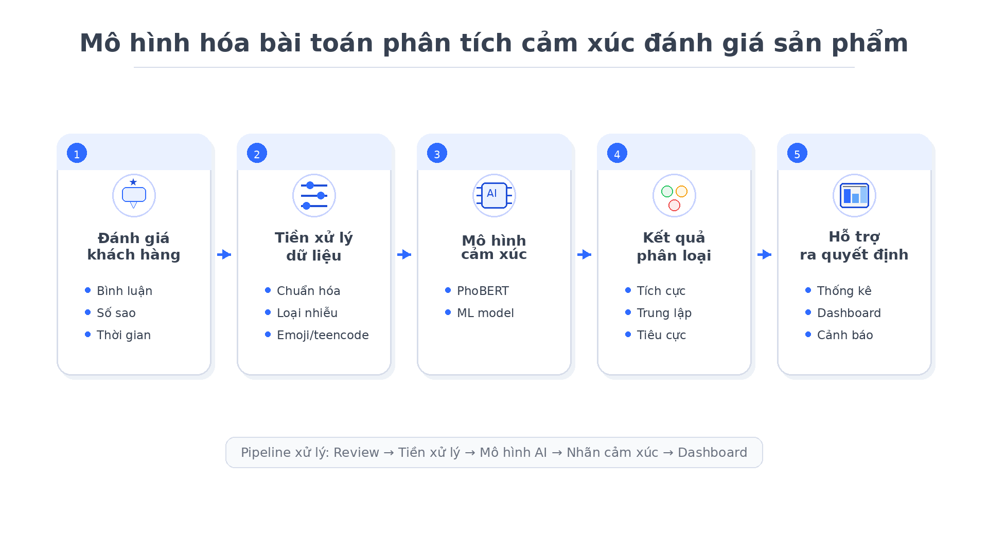
Hình 1.1. Minh họa dữ liệu đánh giá sản phẩm trên sàn thương mại điện tử

1.3. Xử lý ngôn ngữ tự nhiên tiếng Việt
Xử lý ngôn ngữ tự nhiên (Natural Language Processing - NLP) là lĩnh vực nghiên cứu các phương pháp giúp máy tính phân tích, biểu diễn và xử lý ngôn ngữ của con người. Trong đề tài này, NLP được sử dụng ở hai tầng: tầng chuẩn hóa dữ liệu review và tầng biểu diễn văn bản cho mô hình học máy hoặc học sâu. Nếu tiền xử lý không tốt, mô hình có thể học nhầm từ nhiễu, làm giảm độ chính xác khi triển khai trên dữ liệu thực tế.
Tiếng Việt có đặc điểm khác tiếng Anh vì một từ có thể gồm nhiều âm tiết được viết cách nhau bằng dấu cách. Ví dụ “giao hàng”, “sản phẩm”, “chăm sóc khách hàng” là các cụm từ có ý nghĩa riêng, nhưng nếu tách đơn giản theo khoảng trắng thì mô hình có thể coi từng âm tiết như các đơn vị rời rạc. Điều này đặc biệt quan trọng với các mô hình truyền thống dùng TF-IDF hoặc embedding theo từ. Do đó, tùy mô hình sử dụng, pipeline có thể cần bước tách từ, chuẩn hóa dấu và xử lý các cụm từ phổ biến trong ngữ cảnh thương mại điện tử.
Dữ liệu review trực tuyến còn chứa nhiều biến thể phi chuẩn. Người dùng có thể viết “sp” thay cho “sản phẩm”, “okela” thay cho “tốt/ổn”, “rep chậm” thay cho “phản hồi chậm”, hoặc kéo dài ký tự để nhấn mạnh cảm xúc. Emoji cũng mang ý nghĩa quan trọng: mặt cười, trái tim hoặc biểu tượng tức giận có thể là tín hiệu cảm xúc. Vì vậy, tiền xử lý không nên xóa toàn bộ ký tự đặc biệt một cách máy móc; thay vào đó cần quyết định ký hiệu nào là nhiễu và ký hiệu nào có giá trị sentiment.
Quy trình tiền xử lý được đề xuất gồm các bước: loại bỏ mẫu rỗng và trùng lặp; chuẩn hóa chữ thường; chuẩn hóa khoảng trắng; xử lý URL, số điện thoại hoặc thông tin không cần thiết; chuẩn hóa từ viết tắt và teencode thông dụng; xử lý emoji; chuẩn hóa nhãn về ba lớp; sau đó lưu dữ liệu ở định dạng thống nhất. Với các mô hình TF-IDF, có thể tách từ và loại bỏ một số stopword. Với PhoBERT, cần bảo đảm quy trình tiền xử lý ở giai đoạn huấn luyện và giai đoạn dự đoán là giống nhau, vì sự không nhất quán giữa train và inference có thể làm giảm hiệu năng.
Nguồn dữ liệu dùng cho đề tài có thể kết hợp dữ liệu crawl thực tế và dữ liệu công khai. UIT-VSFC là bộ dữ liệu phản hồi sinh viên tiếng Việt cho bài toán phân tích cảm xúc, có ích trong việc học biểu đạt cảm xúc tiếng Việt. Bên cạnh đó, các nghiên cứu về phân tích cảm xúc theo khía cạnh và hệ thống social listening cho tiếng Việt cung cấp thêm kinh nghiệm về cách khai thác ý kiến người dùng trong môi trường thực tế. Việc kết hợp nhiều nguồn giúp tập dữ liệu đa dạng hơn, nhưng cũng yêu cầu chuẩn hóa nhãn cẩn thận để tránh mâu thuẫn giữa các miền dữ liệu.
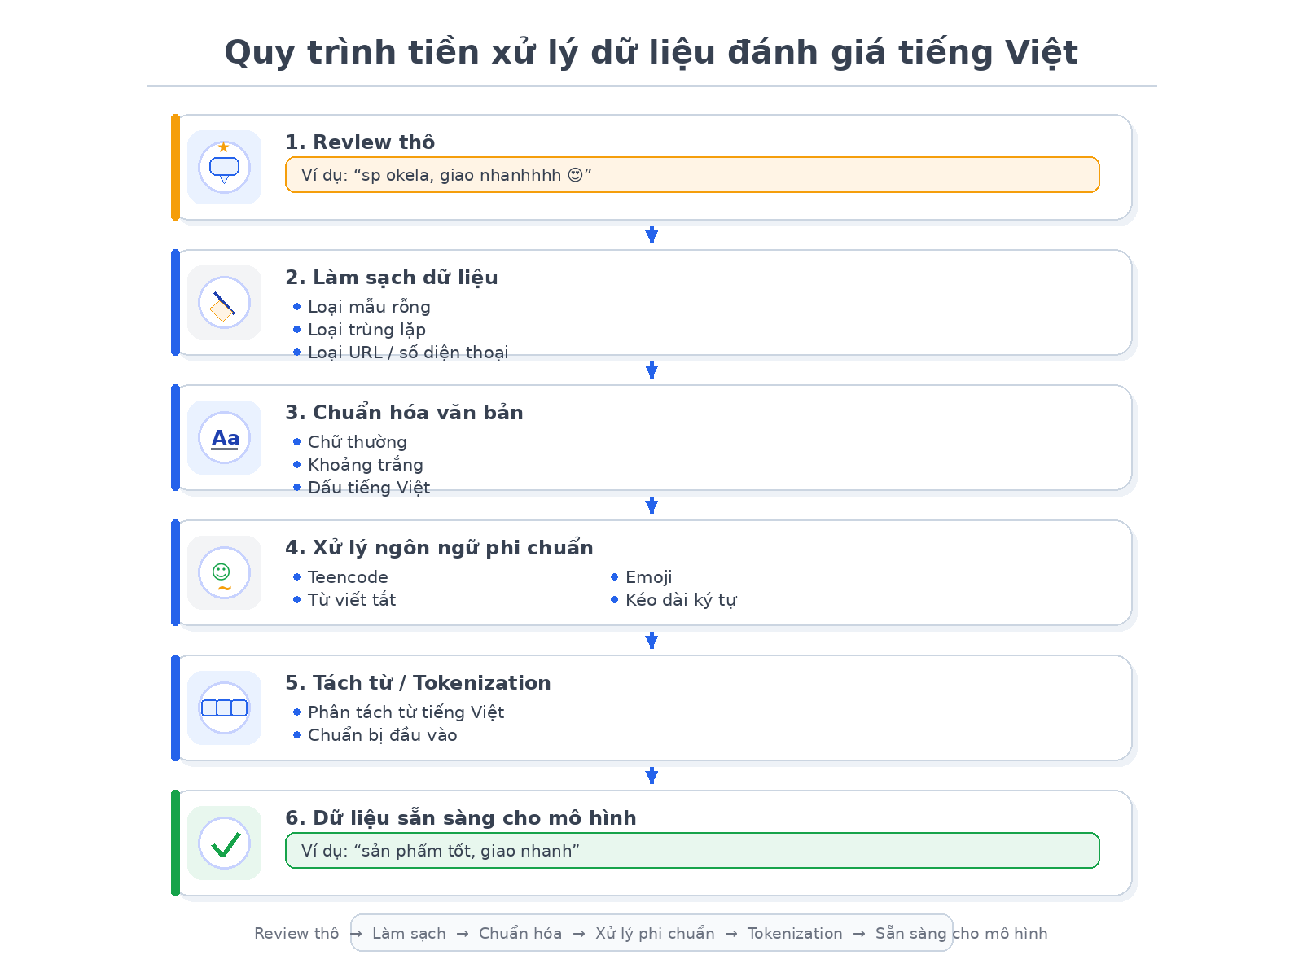
Hình 1.2. Quy trình tiền xử lý dữ liệu đánh giá tiếng Việt

1.4. Học máy trong phân loại văn bản
Học máy là hướng tiếp cận cho phép mô hình học quy luật từ dữ liệu thay vì lập trình thủ công từng quy tắc . Với phân loại văn bản, quy trình cơ bản gồm hai bước: chuyển văn bản thành vector số và dùng thuật toán phân loại để ánh xạ vector đó sang nhãn cảm xúc. Cách tiếp cận này phù hợp để xây dựng mô hình baseline vì dễ triển khai, huấn luyện nhanh và giúp kiểm tra chất lượng dữ liệu trước khi dùng mô hình phức tạp hơn.
TF-IDF là kỹ thuật biểu diễn văn bản phổ biến trong các hệ thống phân loại truyền thống . Ý tưởng chính là một từ có giá trị phân biệt cao khi nó xuất hiện nhiều trong một văn bản nhưng không xuất hiện quá phổ biến trong toàn bộ tập dữ liệu. Trong bài toán review, các từ như “lỗi”, “thất vọng”, “nhanh”, “đẹp”, “ổn” thường mang tín hiệu cảm xúc mạnh. Sau khi vector hóa bằng TF-IDF, mỗi review được biểu diễn thành một vector thưa, trong đó mỗi chiều tương ứng với một từ hoặc cụm từ trong từ vựng.
SVM là một thuật toán phù hợp với dữ liệu văn bản vì có khả năng tìm siêu phẳng phân tách tốt trong không gian đặc trưng nhiều chiều [6]. Logistic Regression cũng thường được dùng làm baseline vì dễ giải thích và cho kết quả ổn định. Random Forest có ưu điểm kết hợp nhiều cây quyết định để giảm phụ thuộc vào một mô hình đơn lẻ, tuy nhiên với dữ liệu văn bản thưa và số chiều lớn, hiệu quả của Random Forest có thể không luôn vượt SVM hoặc Logistic Regression.

1.5. Học sâu và mô hình tuần tự
Học sâu sử dụng mạng nơ-ron nhiều lớp để học biểu diễn dữ liệu ở mức trừu tượng hơn so với đặc trưng thủ công [12]. Trong xử lý văn bản, thay vì biểu diễn từ bằng tần suất xuất hiện, mô hình học sâu thường dùng embedding để chuyển token thành vector dày đặc. Các vector này có thể học được một phần quan hệ ngữ nghĩa: những từ có nghĩa gần nhau hoặc thường xuất hiện trong ngữ cảnh tương tự có xu hướng nằm gần nhau trong không gian biểu diễn.
LSTM được đề xuất để khắc phục hạn chế của mạng hồi tiếp truyền thống khi xử lý chuỗi dài [7]. Cấu trúc cổng trong LSTM cho phép mô hình quyết định thông tin nào cần ghi nhớ, thông tin nào cần quên và thông tin nào cần đưa ra ở mỗi bước. Với review sản phẩm, LSTM có thể đọc chuỗi token theo thứ tự và tích lũy ngữ cảnh trước khi đưa ra dự đoán cuối cùng. GRU là biến thể gọn hơn, có ít tham số hơn nhưng vẫn giữ được khả năng mô hình hóa phụ thuộc tuần tự.
So với TF-IDF, LSTM/GRU có ưu điểm là quan tâm đến thứ tự từ. Điều này giúp mô hình xử lý tốt hơn các cụm phủ định, các câu có cấu trúc tương phản hoặc các đánh giá dài. Tuy nhiên, các mô hình tuần tự vẫn có nhược điểm: thời gian huấn luyện lâu hơn baseline, cần nhiều dữ liệu hơn để tổng quát tốt và khó nắm bắt quan hệ xa trong câu dài nếu không có cơ chế chú ý. Ngoài ra, khi dữ liệu review ngắn và nhiễu, mô hình sâu có thể bị overfitting nếu không có regularization hoặc early stopping.
Trong đề tài, LSTM/GRU được xem là bước trung gian giữa học máy truyền thống và mô hình tiền huấn luyện. Việc đưa nhóm mô hình này vào báo cáo giúp cấu trúc thực nghiệm đầy đủ hơn: baseline đơn giản, mô hình tuần tự học ngữ cảnh, và cuối cùng là PhoBERT tận dụng tri thức tiền huấn luyện tiếng Việt. Khi bảo vệ, cách trình bày này cho thấy lựa chọn PhoBERT không phải là tùy ý, mà dựa trên phân tích tiến hóa của các phương pháp xử lý ngôn ngữ tự nhiên.

1.6. Transformer, BERT, RoBERTa và PhoBERT

1.6.1. Kiến trúc Transformer
Transformer là kiến trúc học sâu được giới thiệu trong công trình “Attention Is All You Need” [8]. Điểm cốt lõi của Transformer là cơ chế self-attention, cho phép mỗi token trong câu tính toán mức độ liên quan với tất cả token còn lại. Nhờ đó, mô hình không cần đọc văn bản hoàn toàn tuần tự như LSTM mà vẫn có thể nắm bắt quan hệ ngữ cảnh ở khoảng cách xa. Đây là lý do Transformer trở thành nền tảng của nhiều mô hình ngôn ngữ hiện đại.
Trong bài toán phân tích cảm xúc, self-attention đặc biệt hữu ích với các câu có cấu trúc phức tạp. Ví dụ, ở câu “đóng gói đẹp nhưng máy chạy nóng”, mô hình cần hiểu rằng “đẹp” liên quan đến “đóng gói” còn “nóng” liên quan đến “máy”. Nếu chỉ đếm từ, mô hình có thể bị nhiễu giữa tín hiệu tích cực và tiêu cực. Cơ chế chú ý giúp mô hình phân bổ trọng số khác nhau cho từng phần của câu khi dự đoán nhãn tổng thể.

1.6.2. BERT và RoBERTa
BERT là mô hình ngôn ngữ tiền huấn luyện dựa trên Transformer encoder, học biểu diễn ngữ cảnh hai chiều cho văn bản [9]. Khác với các mô hình chỉ đọc từ trái sang phải, BERT sử dụng thông tin cả phía trước và phía sau để hiểu một token trong câu. Sau giai đoạn tiền huấn luyện trên tập văn bản lớn, BERT có thể được fine-tune cho nhiều nhiệm vụ như phân loại văn bản, trả lời câu hỏi hoặc nhận dạng thực thể.
RoBERTa là phiên bản tối ưu hóa mạnh hơn của BERT [10]. Mô hình thay đổi một số lựa chọn huấn luyện như bỏ nhiệm vụ Next Sentence Prediction, dùng dữ liệu lớn hơn và chiến lược huấn luyện hiệu quả hơn. Các cải tiến này làm cho RoBERTa thường đạt kết quả tốt hơn BERT trên nhiều benchmark. PhoBERT được xây dựng dựa trên hướng tiếp cận RoBERTa nhưng chuyên biệt cho tiếng Việt, vì vậy phù hợp hơn so với dùng trực tiếp mô hình tiếng Anh cho dữ liệu review tiếng Việt.
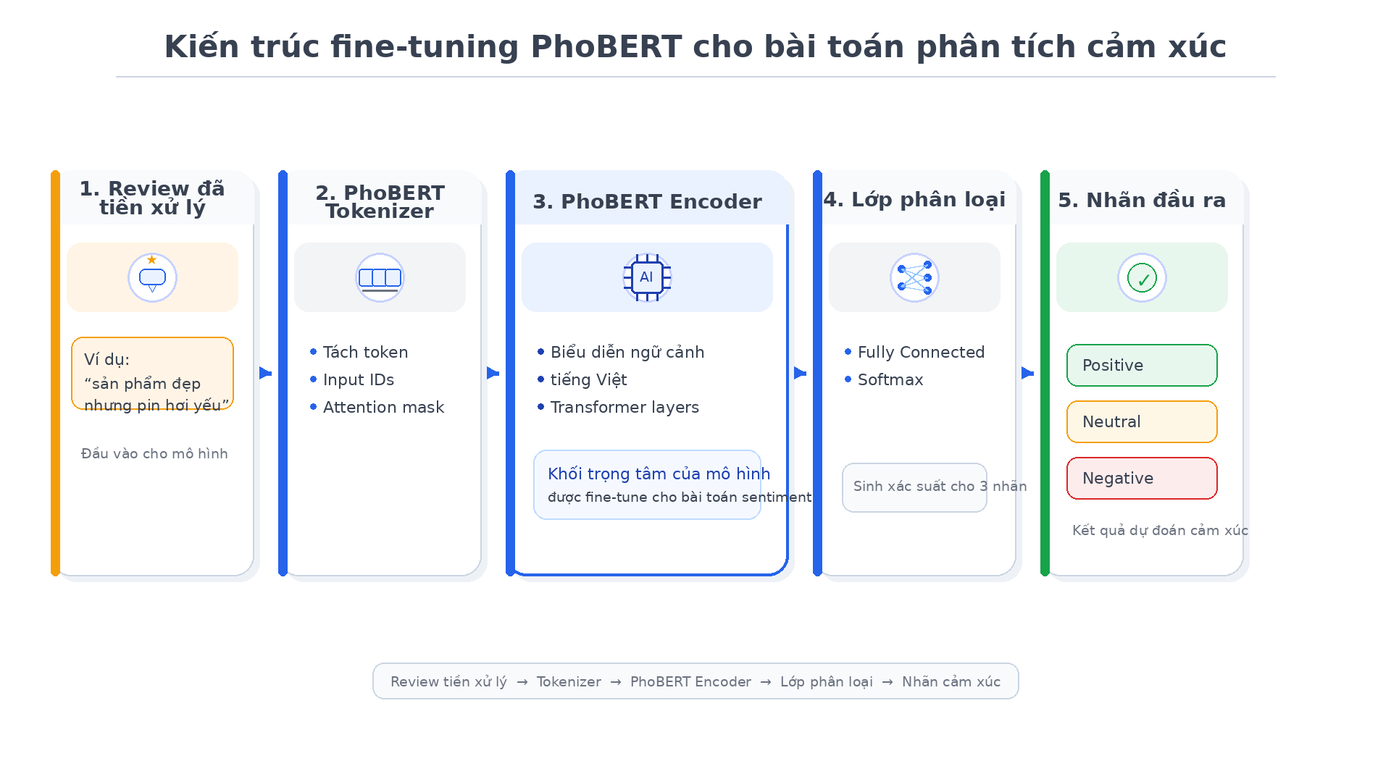
Hình 1.3. Kiến trúc fine-tuning PhoBERT cho bài toán phân tích cảm xúc

1.6.3. PhoBERT và lý do lựa chọn cho đề tài
PhoBERT là mô hình tiền huấn luyện cho tiếng Việt được công bố bởi Nguyen và cộng sự . Mô hình được huấn luyện trên lượng lớn văn bản tiếng Việt, nhờ đó học được nhiều đặc trưng ngữ pháp, từ vựng và ngữ nghĩa đặc thù của tiếng Việt. Trong các bài toán NLP tiếng Việt, PhoBERT thường là một lựa chọn mạnh vì giảm nhu cầu huấn luyện mô hình từ đầu và tận dụng được tri thức ngôn ngữ đã học trước đó.
Đối với đề tài này, PhoBERT phù hợp vì dữ liệu review có nhiều hiện tượng ngữ nghĩa phụ thuộc ngữ cảnh: phủ định, so sánh, khen chê lẫn lộn, từ viết tắt và sắc thái cảm xúc nhẹ. Mô hình được fine-tune bằng cách thêm lớp phân loại gồm ba đầu ra tương ứng negative, neutral và positive. Trong triển khai thực tế, có thể sử dụng thư viện HuggingFace Transformers để nạp tokenizer, nạp mô hình và huấn luyện AutoModelForSequenceClassification [11].
Fine-tuning khác với huấn luyện từ đầu. Khi fine-tune, mô hình đã có sẵn tri thức ngôn ngữ từ giai đoạn tiền huấn luyện, sau đó được điều chỉnh trên tập review của đề tài. Cách làm này tiết kiệm dữ liệu và thời gian hơn so với xây dựng mô hình ngôn ngữ mới. Tuy nhiên, PhoBERT vẫn cần dữ liệu gán nhãn đủ sạch, tỷ lệ train/validation/test hợp lý và cơ chế kiểm soát overfitting. Nếu dữ liệu huấn luyện lệch nhiều về nhãn positive, mô hình có thể đạt Accuracy cao nhưng nhận diện negative kém, nên F1-score và Confusion Matrix vẫn cần được phân tích kỹ.
Phiên bản mô hình đề xuất trong đồ án là vinai/phobert-base-v2. Độ dài đầu vào có thể đặt ở mức 256 token để cân bằng giữa khả năng giữ ngữ cảnh và chi phí tính toán. Trong quá trình huấn luyện, các tham số như learning rate, batch size, số epoch, weight decay và early stopping cần được ghi rõ trong Chương 3 để bảo đảm tính tái lập. Việc trình bày rõ cấu hình này giúp báo cáo có tính kỹ thuật và thuyết phục hơn khi bảo vệ.
Bảng 1.1. So sánh các hướng tiếp cận cho bài toán phân tích cảm xúc tiếng Việt
Hướng tiếp cận | Mô hình đại diện | Ưu điểm | Hạn chế | Vai trò trong đề tài
Học máy truyền thống | TF-IDF+Logistic Regression/SVM/Random Forest | Huấn luyện nhanh, dễ giải thích, phù hợp làm mốc so sánh | Khó hiểu thứ tự từ, phủ định và ngữ cảnh phức tạp | Baseline để kiểm tra dữ liệu và so sánh hiệu năng
Học sâu tuần tự | LSTM/GRU | Học được quan hệ thứ tự trong chuỗi, tốt hơn túi từ trong nhiều trường hợp | Cần nhiều dữ liệu hơn, dễ overfitting, khó nắm bắt ngữ cảnh xa | Mô hình trung gian để đánh giá lợi ích của biểu diễn tuần tự
Mô hình tiền huấn luyện | PhoBERT | Hiểu ngữ cảnh tiếng Việt tốt, tận dụng tri thức tiền huấn luyện | Cần GPU hoặc thời gian xử lý lớn hơn, cần tinh chỉnh tham số | Hướng chính để xây dựng bộ phân loại sentiment cho hệ thống

1.7. Thu thập dữ liệu từ website thương mại điện tử
Thu thập dữ liệu là bước nền tảng của hệ thống. Nguồn dữ liệu chính gồm các review từ sàn thương mại điện tử và các bộ dữ liệu công khai tiếng Việt. Với dữ liệu từ sàn, hệ thống cần lấy được nội dung bình luận, điểm rating, thời gian, tên sàn, mã sản phẩm và các thông tin bổ sung nếu có. Những trường dữ liệu này giúp không chỉ huấn luyện mô hình mà còn phục vụ dashboard, thống kê theo thời gian và truy vấn bằng data assistant.
Việc crawl review từ các website thương mại điện tử có nhiều thách thức kỹ thuật. Nội dung review thường được tải động bằng JavaScript, không xuất hiện trực tiếp trong HTML ban đầu. Một số nền tảng sử dụng API nội bộ kèm token, cookie, tham số động hoặc cơ chế giới hạn tần suất truy cập. Vì vậy, hệ thống cần thiết kế crawler linh hoạt: ưu tiên gọi API nếu có thể, nhưng sẵn sàng dùng Playwright để điều khiển trình duyệt, theo dõi network response và lấy dữ liệu được trang tải về.
Để bảo đảm dữ liệu thu được có thể dùng thống nhất cho nhiều sàn, đề tài chuẩn hóa review về một schema chung. Mỗi bản ghi nên gồm: review_id, product_id, platform, rating, content, created_at, variation, images, helpful_count và thông tin người dùng đã ẩn danh. Việc ẩn danh là cần thiết vì mục tiêu của hệ thống là phân tích xu hướng phản hồi, không phải nhận dạng cá nhân người mua. Cách tổ chức này cũng giúp hệ thống mở rộng thêm nguồn dữ liệu mới mà không phải thay đổi toàn bộ pipeline AI.
Một vấn đề cần trình bày khi bảo vệ là chất lượng dữ liệu quan trọng không kém số lượng dữ liệu. Nếu crawler lấy nhiều review trùng, review không có nội dung, bình luận spam hoặc dữ liệu sai mã hóa tiếng Việt, mô hình sẽ học sai. Do đó, sau khi thu thập cần có bước kiểm tra: loại trùng, loại mẫu rỗng, thống kê phân bố nhãn, kiểm tra độ dài câu, kiểm tra tỷ lệ rating theo lớp và lấy mẫu ngẫu nhiên để đọc thủ công. Các bước này giúp báo cáo tránh cảm giác chỉ liệt kê công nghệ mà thiếu quy trình khoa học.
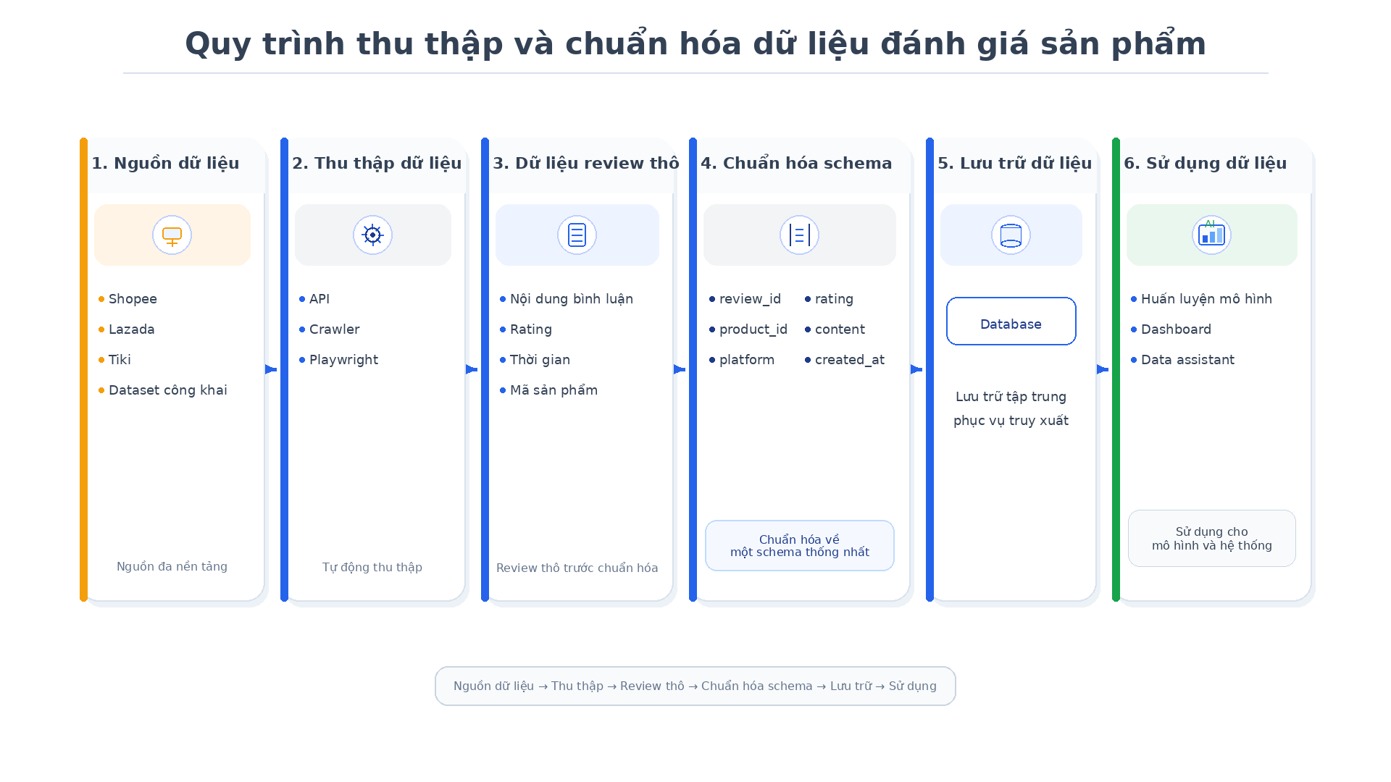
Hình 1.4. Quy trình thu thập và chuẩn hóa dữ liệu đánh giá sản phẩm

1.8. Dashboard và trợ lý dữ liệu trong phân tích phản hồi
Sau khi mô hình dự đoán cảm xúc cho từng review, kết quả cần được trình bày dưới dạng dễ hiểu để người dùng khai thác. Dashboard là thành phần trực quan hóa dữ liệu, giúp chuyển các dự đoán rời rạc thành thông tin tổng hợp. Các chỉ số chính gồm tổng số review, rating trung bình, tỷ lệ positive/neutral/negative, xu hướng sentiment theo thời gian và danh sách các review tiêu cực đáng chú ý.
Biểu đồ tròn có thể dùng để mô tả phân bố cảm xúc tổng thể, biểu đồ đường thể hiện biến động theo thời gian, biểu đồ cột thể hiện số lượng phản hồi tiêu cực theo nhóm vấn đề. Với người bán, các biểu đồ này giúp nhận biết nhanh sản phẩm đang gặp vấn đề ở khâu nào. Ví dụ, nếu tỷ lệ negative tăng mạnh sau một thời điểm nhất định, người dùng có thể kiểm tra xem có thay đổi về nhà cung cấp, đóng gói hoặc vận chuyển hay không.
Bên cạnh dashboard, data assistant giúp người dùng đặt câu hỏi bằng ngôn ngữ tự nhiên, chẳng hạn “khách hàng phàn nàn nhiều nhất về điều gì?”, “sản phẩm nào có tỷ lệ tiêu cực cao nhất?” hoặc “trong tuần này đánh giá tích cực tăng hay giảm?”. Khác với chatbot trò chuyện tự do, data assistant trong đề tài cần trả lời dựa trên dữ liệu đã lưu trong cơ sở dữ liệu. Điều này giúp hạn chế câu trả lời không có căn cứ và phù hợp hơn với mục tiêu phân tích phản hồi khách hàng.
Khi trình bày trong báo cáo, cần phân biệt rõ vai trò của mô hình sentiment và vai trò của dashboard/chatbot. Mô hình AI chịu trách nhiệm gán nhãn cho từng review. Database lưu dữ liệu thô và kết quả dự đoán. Dashboard tổng hợp và trực quan hóa. Data assistant hỗ trợ truy vấn. Sự phân tách này giúp kiến trúc hệ thống rõ ràng, dễ bảo trì và dễ mở rộng khi thay đổi mô hình hoặc thêm nguồn dữ liệu mới.

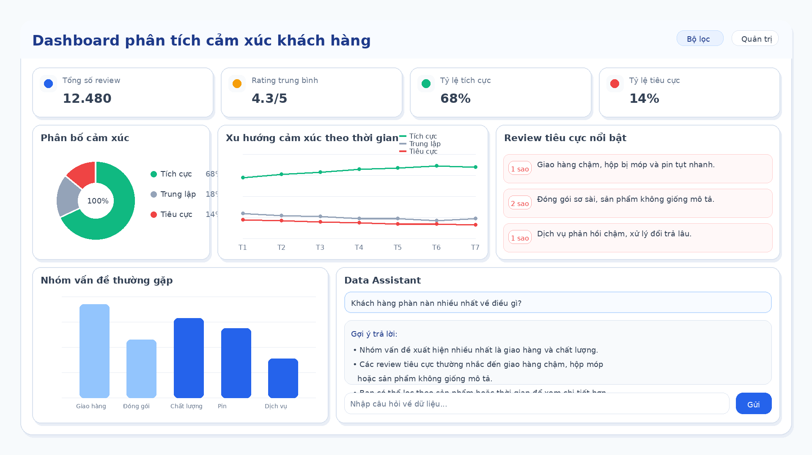
Hình 1.5. Giao diện minh họa dashboard phân tích phản hồi khách hàng

1.9. Các chỉ số đánh giá mô hình
Đánh giá mô hình là bước bắt buộc để chứng minh hệ thống hoạt động có cơ sở. Các chỉ số thường dùng trong phân loại văn bản gồm Accuracy, Precision, Recall, F1-score và Confusion Matrix . Mỗi chỉ số phản ánh một khía cạnh khác nhau, vì vậy báo cáo không nên chỉ trình bày một con số duy nhất.
Accuracy là tỷ lệ dự đoán đúng trên tổng số mẫu. Công thức tổng quát là: Accuracy = số mẫu dự đoán đúng / tổng số mẫu. Chỉ số này dễ hiểu và phù hợp khi các lớp có phân bố tương đối cân bằng. Tuy nhiên, trong dữ liệu review thương mại điện tử, lớp positive thường chiếm tỷ lệ cao hơn. Nếu một mô hình luôn dự đoán positive, Accuracy có thể vẫn cao nhưng mô hình không hữu ích trong việc phát hiện phàn nàn của khách hàng.
Precision đo trong số các mẫu được dự đoán là một lớp, có bao nhiêu mẫu thực sự thuộc lớp đó. Recall đo trong số các mẫu thực sự thuộc một lớp, mô hình phát hiện đúng được bao nhiêu. Với lớp negative, Recall rất quan trọng vì bỏ sót phản hồi tiêu cực có thể khiến người bán không phát hiện kịp vấn đề sản phẩm. Với lớp positive, Precision giúp đảm bảo hệ thống không gán nhầm các câu trung lập hoặc tiêu cực thành tích cực.
F1-score là trung bình điều hòa của Precision và Recall. Chỉ số này phù hợp khi dữ liệu mất cân bằng vì nó buộc mô hình phải cân bằng giữa dự đoán chính xác và phát hiện đầy đủ. Trong đề tài, F1-score nên được dùng làm tiêu chí chính để chọn checkpoint tốt nhất khi fine-tune PhoBERT. Ngoài macro-F1, có thể báo cáo weighted-F1 để phản ánh phân bố thực tế của các lớp.
Confusion Matrix cho biết chi tiết mô hình nhầm lớp nào sang lớp nào. Ví dụ, nếu nhiều mẫu negative bị dự đoán thành neutral, nguyên nhân có thể là câu chê nhẹ hoặc từ tiêu cực không rõ. Nếu nhiều mẫu neutral bị dự đoán thành positive, nguyên nhân có thể là dữ liệu gán nhãn chưa nhất quán hoặc mô hình quá nhạy với các từ như “ổn”, “được”. Phân tích ma trận nhầm lẫn giúp đề xuất cải thiện cụ thể như bổ sung dữ liệu negative, chuẩn hóa teencode tốt hơn hoặc điều chỉnh quy tắc gán nhãn.

CHƯƠNG 2. PHƯƠNG PHÁP, MÔ HÌNH VÀ THIẾT KẾ HỆ THỐNG

2.1. Phân tích bài toán và mô hình hóa đầu vào - đầu ra
Đề tài hướng tới bài toán phân tích đánh giá khách hàng trên các sàn thương mại điện tử bằng các kỹ thuật xử lý ngôn ngữ tự nhiên và học máy. Ở mức mô hình hóa, mỗi bản ghi dữ liệu được xem là một phản hồi của người mua, thường gồm nội dung review, số sao, thời điểm tạo và một số thông tin sản phẩm. Đầu ra của hệ thống là một trong ba nhãn cảm xúc: tích cực, trung lập hoặc tiêu cực. Cách mô hình hóa này phù hợp với hướng phân loại văn bản được trình bày trong các tài liệu NLP cơ bản, đồng thời đủ sát với nhu cầu thực tế của người bán: không chỉ biết sản phẩm được mấy sao, mà cần biết người mua đang hài lòng, phân vân hay không hài lòng ở điểm nào .
Trong quá trình đọc thử một nhóm review thu thập ban đầu, em nhận thấy dữ liệu thương mại điện tử khác khá xa các câu văn chuẩn trong giáo trình. Có review chỉ gồm một vài từ như “ok”, “ổn nha”, “tạm được”; có review viết thiếu dấu hoặc viết tắt như “ko giống hình”, “ship hơi lâu”, “đóng gói cx ổn”; cũng có review lẫn nhiều ý kiến trong cùng một câu. Vì vậy, bài toán không thể xử lý theo kiểu chỉ tìm vài từ khóa tốt/xấu rồi gán nhãn, mà cần một quy trình tiền xử lý và mô hình hóa có khả năng giữ lại các tín hiệu cảm xúc ngắn nhưng có ý nghĩa.
Chương này tập trung làm rõ cơ sở phương pháp trước khi chuyển sang thực nghiệm. Nội dung ở đây không trình bày kết quả huấn luyện cuối cùng, mà xác định cách tiếp cận: khảo sát các hướng nghiên cứu liên quan, giải thích vai trò của mô hình học máy truyền thống, mô hình học sâu tuần tự và mô hình ngôn ngữ tiền huấn luyện, đồng thời mô tả kiến trúc hệ thống phục vụ thu thập và phân tích review. Nhờ tách phần cơ sở phương pháp ở Chương 2, khi sang Chương 3 người đọc có thể hiểu vì sao nhóm chọn TF-IDF + SVM làm baseline, vì sao thử LSTM/BiLSTM và vì sao PhoBERT được xem là mô hình chính.
Về nguồn dữ liệu, đề tài không chỉ dựa trên dữ liệu tự thu thập từ các sàn thương mại điện tử mà còn xem xét các bộ dữ liệu tiếng Việt công khai. UIT-VSFC cung cấp một nguồn phản hồi tiếng Việt đã gán nhãn cảm xúc, dù miền dữ liệu là phản hồi sinh viên chứ không phải thương mại điện tử. Trong khi đó, các nghiên cứu như SA2SL/UIT-ViSFD cho thấy dữ liệu tiếng Việt trong miền sản phẩm, đặc biệt ở hướng phân tích cảm xúc theo khía cạnh, có thể hỗ trợ quá trình xây dựng dữ liệu và kiểm thử ý tưởng mô hình. Việc kết hợp nhận thức từ nhiều nguồn như vậy giúp đề tài tránh phụ thuộc hoàn toàn vào một tập dữ liệu đơn lẻ.

2.2. Các hướng nghiên cứu liên quan đến phân tích cảm xúc tiếng Việt
Phân tích cảm xúc tiếng Việt đã được tiếp cận theo nhiều hướng khác nhau, từ các mô hình học máy dựa trên đặc trưng thủ công đến các mô hình tiền huấn luyện có khả năng học biểu diễn ngữ cảnh. Với các bộ dữ liệu như UIT-VSFC, bài toán thường được mô hình hóa ở mức câu hoặc phản hồi, trong đó nhãn cảm xúc phản ánh thái độ tổng thể của người viết. Với các nghiên cứu gần hơn với dữ liệu sản phẩm như SA2SL/UIT-ViSFD, bài toán có thể được mở rộng sang phân tích theo khía cạnh, nơi một câu có thể chứa nhiều ý kiến khác nhau về nhiều thành phần của sản phẩm.
Đối với đề tài này, việc khảo sát related work không nhằm khẳng định một mô hình duy nhất là tối ưu trong mọi trường hợp. Thực tế, các nhóm phương pháp khác nhau giải quyết những vấn đề khác nhau. TF-IDF và SVM thường tạo ra baseline mạnh cho văn bản ngắn khi tín hiệu cảm xúc thể hiện qua từ khóa rõ ràng. LSTM và các biến thể tuần tự giúp mô hình quan tâm đến trật tự từ, nên có lợi khi câu có cấu trúc đảo chiều hoặc nhiều mệnh đề. Transformer và các mô hình như BERT, RoBERTa, PhoBERT lại tập trung vào biểu diễn ngữ cảnh hai chiều và khả năng fine-tune trên tác vụ cụ thể.
Trong báo cáo, em chia các phương pháp thành ba nhóm để khi sang Chương 3 có thể so sánh theo mức độ phức tạp: baseline truyền thống, mô hình tuần tự và mô hình tiền huấn luyện. Lớp thứ nhất là học máy truyền thống, đóng vai trò mốc kiểm chứng dữ liệu và đánh giá mức lợi ích của các mô hình phức tạp. Lớp thứ hai là học sâu tuần tự, cho thấy sự chuyển đổi từ biểu diễn túi từ sang biểu diễn chuỗi. Lớp thứ ba là mô hình tiền huấn luyện, đặc biệt là PhoBERT, được lựa chọn vì bài toán xử lý trực tiếp dữ liệu tiếng Việt.

2.2.1. Nhóm phương pháp TF-IDF và bộ phân loại cổ điển
Trong các bài toán phân loại văn bản, hướng tiếp cận truyền thống thường bắt đầu bằng việc chuyển văn bản sang vector số. TF-IDF là một trong những phương pháp phổ biến vì nó kết hợp tần suất xuất hiện của từ trong văn bản với mức độ phân biệt của từ đó trên toàn bộ tập dữ liệu. Trực giác của TF-IDF tương đối dễ hiểu: một từ xuất hiện nhiều trong một review nhưng ít xuất hiện ở các review khác có thể mang thông tin phân loại cao hơn một từ quá phổ biến. Với dữ liệu thương mại điện tử, những từ như “lỗi”, “bể”, “nhanh”, “đẹp”, “hài lòng” có thể tạo ra tín hiệu mạnh cho mô hình baseline.
Sau bước biểu diễn, các bộ phân loại như Logistic Regression, SVM hoặc Random Forest có thể được huấn luyện để dự đoán nhãn cảm xúc. Trong đó, SVM đặc biệt phù hợp với dữ liệu văn bản vì vector TF-IDF thường có số chiều lớn và khá thưa; nguyên lý của SVM là tìm một siêu phẳng phân tách các lớp sao cho biên phân tách đạt mức tốt nhất trong không gian đặc trưng. Ưu điểm của nhóm mô hình này là thời gian huấn luyện nhanh, không yêu cầu GPU và kết quả dễ diễn giải hơn so với mô hình học sâu.
Tuy nhiên, hạn chế của TF-IDF và các bộ phân loại cổ điển là chúng không thật sự hiểu quan hệ ngữ cảnh. Câu “không tệ như mình nghĩ” và câu “tệ, không dùng được” đều chứa từ “tệ”, nhưng sắc thái khác nhau. Tương tự, câu “máy chạy êm nhưng pin xuống hơi nhanh” chứa cả tín hiệu tích cực và tiêu cực. Nếu chỉ dựa trên trọng số từ, mô hình dễ đánh giá sai khi từ khóa cảm xúc không phản ánh toàn bộ ý nghĩa câu. Đây là lý do nhóm phương pháp này được dùng như baseline khoa học, chứ không phải giải pháp cuối cùng duy nhất cho đề tài.
Trong báo cáo này, baseline không được xem là “mô hình yếu” để dễ vượt qua. Ngược lại, nó là bước kiểm tra bắt buộc: nếu dữ liệu, nhãn và quy trình đánh giá chưa ổn định, một mô hình mạnh như PhoBERT cũng có thể cho kết quả thiếu tin cậy. Baseline giúp phát hiện sớm các lỗi như nhãn bị lệch, dữ liệu trùng lặp giữa train và test, hoặc quy tắc tiền xử lý làm mất tín hiệu cảm xúc. Vì vậy, việc xây dựng TF-IDF + SVM là một phần của phương pháp thực nghiệm nghiêm túc.

2.2.2. Nhóm mô hình tuần tự: LSTM, BiLSTM và attention
Khác với TF-IDF, các mô hình tuần tự xử lý văn bản như một chuỗi có trật tự. LSTM được đề xuất để khắc phục một phần hạn chế của mạng hồi tiếp truyền thống khi phải ghi nhớ thông tin trên chuỗi dài. Cơ chế cổng trong LSTM cho phép mô hình quyết định thông tin nào cần giữ lại, thông tin nào cần quên và thông tin nào nên đưa ra ở bước hiện tại. Với văn bản review, đặc điểm này có ý nghĩa vì cảm xúc của câu nhiều khi phụ thuộc vào từ nối hoặc mệnh đề xuất hiện sau đó.
BiLSTM mở rộng ý tưởng này bằng cách đọc chuỗi theo cả hai chiều. Khi gặp một câu như “màu đẹp, mặc mát, chỉ có đường may chưa đều”, mô hình hai chiều có cơ hội kết hợp tín hiệu khen ở đầu câu với tín hiệu chê ở cuối câu. So với TF-IDF, LSTM/BiLSTM không chỉ nhìn thấy tập từ mà còn quan tâm đến thứ tự xuất hiện của chúng. Điều này giúp mô hình phù hợp hơn với những câu có cấu trúc chuyển ý như “nhưng”, “tuy nhiên”, “mỗi tội”, vốn rất thường gặp trong đánh giá sản phẩm.
Attention có thể xem là một bước phát triển tiếp theo của mô hình tuần tự. Thay vì nén toàn bộ thông tin câu vào một trạng thái cuối, cơ chế attention cho phép mô hình gán trọng số khác nhau cho các phần của chuỗi đầu vào. Trong câu “giao hàng hơi lâu nhưng sản phẩm đúng mô tả, dùng ổn”, mô hình có thể cần tập trung vào cả cụm “giao hàng hơi lâu” và “dùng ổn” để quyết định nhãn tổng thể. Cách tiếp cận này gần với trực giác đọc hiểu của con người hơn so với việc chỉ lấy trạng thái cuối của chuỗi.
Dù vậy, các mô hình tuần tự không phải không có hạn chế. Chúng thường cần nhiều dữ liệu hơn baseline truyền thống, thời gian huấn luyện dài hơn và kết quả nhạy với cấu hình embedding, số lớp, dropout, độ dài chuỗi. Ngoài ra, khi câu có nhiều mệnh đề hoặc tín hiệu cảm xúc nằm rải rác, LSTM vẫn có thể bỏ sót thông tin quan trọng. Trong đề tài này, LSTM/BiLSTM được xem là mốc trung gian để kiểm tra xem việc học thứ tự từ có cải thiện đáng kể so với TF-IDF hay không, trước khi đánh giá nhóm mô hình Transformer có khả năng xử lý ngữ cảnh rộng hơn.

2.2.3. Mô hình Transformer và hướng tiền huấn luyện ngôn ngữ
Transformer đánh dấu sự thay đổi lớn trong xử lý ngôn ngữ tự nhiên vì không xử lý chuỗi theo từng bước tuần tự như RNN/LSTM mà dựa vào cơ chế self-attention. Với self-attention, mỗi token có thể tính toán mức liên quan với các token khác trong cùng câu. Điều này đặc biệt hữu ích cho dữ liệu review, nơi tín hiệu cảm xúc có thể nằm ở nhiều vị trí khác nhau. Ví dụ, trong câu “giá không rẻ nhưng chất lượng vải và đường may đều ổn”, cụm “không rẻ” không nhất thiết kéo toàn câu về tiêu cực nếu phần sau cung cấp đánh giá tích cực rõ hơn.
Trên nền Transformer, BERT giới thiệu hướng tiền huấn luyện mô hình ngôn ngữ hai chiều rồi fine-tune cho các tác vụ cụ thể. Thay vì huấn luyện một mô hình phân loại từ đầu, người dùng có thể tận dụng biểu diễn ngôn ngữ đã học từ lượng văn bản lớn và chỉ điều chỉnh mô hình trên tập dữ liệu của tác vụ. RoBERTa tiếp tục cải tiến quy trình tiền huấn luyện của BERT, trong đó có thay đổi về chiến lược huấn luyện và dữ liệu, giúp mô hình đạt kết quả tốt hơn trên nhiều benchmark.
PhoBERT kế thừa hướng RoBERTa nhưng được huấn luyện cho tiếng Việt, do đó có cơ sở để phù hợp hơn với các tác vụ NLP tiếng Việt so với việc dùng trực tiếp mô hình đa ngữ trong mọi trường hợp. Với đề tài này, lợi thế của PhoBERT không chỉ nằm ở tên gọi “mô hình tiếng Việt”, mà ở khả năng học các mẫu ngữ cảnh đặc thù như từ ghép, dấu thanh, cách diễn đạt ngắn gọn và các cấu trúc câu phổ biến trong tiếng Việt. Thư viện Hugging Face Transformers hỗ trợ quy trình fine-tune các mô hình như PhoBERT theo dạng phân loại chuỗi, giúp việc triển khai mô hình nghiên cứu vào ứng dụng trở nên nhất quán hơn.
Tuy nhiên, lựa chọn PhoBERT không đồng nghĩa với việc bỏ qua các rủi ro phương pháp. Mô hình tiền huấn luyện yêu cầu tài nguyên tính toán cao hơn, cần cấu hình tokenization và độ dài đầu vào hợp lý, đồng thời có thể chịu ảnh hưởng của khoảng cách miền giữa dữ liệu tiền huấn luyện và dữ liệu review thương mại điện tử. Do đó, trong đề tài, PhoBERT được xem là hướng được kỳ vọng phù hợp hơn cho tiếng Việt, nhưng hiệu quả thực tế vẫn phải được kiểm chứng bằng cùng protocol đánh giá với các baseline ở Chương 3.
Bảng 2.1. So sánh khái quát các nhóm phương pháp phân tích cảm xúc
Phương pháp | Biểu diễn đầu vào | Ưu điểm | Hạn chế | Vai trò trong đề tài
TF-IDF + ML | Vector thưa theo từ/ngữ | Nhanh, dễ giải thích, ít tốn tài nguyên | Khó hiểu đảo nghĩa và ngữ cảnh nhiều mệnh đề | Baseline kiểm tra dữ liệu và mốc so sánh
LSTM/  BiLSTM | Chuỗi token/embedding | Giữ được trật tự từ, phù hợp câu có mệnh đề | Cần nhiều dữ liệu hơn, huấn luyện lâu hơn | Mốc trung gian giữa ML và Transformer
Transformer/  PhoBERT | Biểu diễn ngữ cảnh từ mô hình tiền huấn luyện | Hiểu ngữ cảnh tốt hơn, phù hợp tiếng Việt | Cần tài nguyên và pipeline nhất quán | Mô hình chính được kiểm chứng ở Chương 3

2.3. Nguồn dữ liệu và cách hình thành nhãn cảm xúc
Với bài toán sentiment, lỗi dữ liệu thường kéo theo lỗi mô hình: review trùng có thể làm đánh giá quá lạc quan, nhãn không nhất quán làm mô hình học sai, còn dữ liệu quá sạch lại không phản ánh cách người mua thật sự viết trên sàn TMĐT. Trong phạm vi đề tài, dữ liệu không được xem đơn thuần là tập câu đưa vào mô hình, mà là phản hồi gắn với bối cảnh mua hàng cụ thể. Một review trên sàn thương mại điện tử thường đi kèm số sao, thời điểm tạo, tên sản phẩm, biến thể sản phẩm và đôi khi có hình ảnh. Những thông tin này không phải lúc nào cũng được đưa trực tiếp vào mô hình văn bản, nhưng có giá trị trong quá trình làm sạch, kiểm tra nhãn và phân tích lỗi.
Nguồn dữ liệu thứ nhất là các bộ dữ liệu tiếng Việt công khai. UIT-VSFC là bộ dữ liệu phản hồi sinh viên tiếng Việt đã được sử dụng cho bài toán phân tích cảm xúc . Ưu điểm của nguồn này là có nhãn tương đối rõ, câu tiếng Việt tự nhiên và phù hợp để kiểm tra pipeline phân loại văn bản. Hạn chế là miền dữ liệu thuộc giáo dục, trong đó cách biểu đạt cảm xúc khác với review mua hàng. Ví dụ, một phản hồi sinh viên có thể nói về giảng viên, môn học hoặc cơ sở vật chất, trong khi review thương mại điện tử lại nói về chất liệu, giao hàng, đóng gói, giá cả và trải nghiệm sử dụng sản phẩm.
Nguồn dữ liệu thứ hai là các nghiên cứu và tập dữ liệu gần hơn với miền sản phẩm như SA2SL/UIT-ViSFD . Các nguồn này có giá trị vì nhiều câu chứa ý kiến về sản phẩm hoặc khía cạnh cụ thể của sản phẩm. Tuy nhiên, nếu dữ liệu ở dạng aspect-based sentiment analysis, một câu có thể có nhiều nhãn theo nhiều khía cạnh. Chẳng hạn, cùng một câu có thể tích cực về màn hình nhưng tiêu cực về pin. Khi chuyển sang bài toán phân loại cảm xúc toàn câu, cần có quy tắc chuyển đổi rõ ràng để tránh làm nhãn trở nên mâu thuẫn.
Nguồn dữ liệu thứ ba là review tự thu thập từ Shopee, Lazada và Tiki. Khác với dữ liệu công khai đã qua chuẩn hóa, dữ liệu crawl phản ánh trực tiếp cách người mua viết sau khi nhận hàng. Ở giai đoạn kiểm tra dữ liệu ban đầu, nhóm gặp khá nhiều review rỗng, review chỉ có biểu tượng cảm xúc, review lặp lại do cùng một sản phẩm được tải ở nhiều trang, và các câu rất ngắn như “ok”, “ổn”, “hàng đẹp”, “shop giao nhanh”. Những bản ghi này không nên bị xóa toàn bộ một cách máy móc, vì trong bối cảnh thương mại điện tử, các cụm ngắn như “ổn” hoặc “hàng đẹp” vẫn là tín hiệu cảm xúc rõ.
Sự không nhất quán giữa rating và nội dung review là điểm cần xử lý cẩn thận khi hình thành nhãn. Có trường hợp người dùng vẫn cho 5 sao vì sản phẩm dùng được nhưng trong nội dung lại phàn nàn về vận chuyển: “máy chạy ổn, giao hơi lâu, hộp bị móp”. Ngược lại, một đánh giá 3 sao chưa chắc đã tiêu cực hoàn toàn, chẳng hạn “mới nhận hàng, chưa dùng lâu, đóng gói tạm ổn”. Vì vậy, rating chỉ nên được xem là tín hiệu hỗ trợ. Khi nội dung văn bản chứa cảm xúc rõ ràng, nhãn cần ưu tiên ý nghĩa của review; khi nội dung quá ngắn hoặc mơ hồ, rating và bối cảnh sản phẩm mới được dùng để hỗ trợ quyết định.
Chiến lược gán nhãn của đề tài được xây dựng theo nguyên tắc ưu tiên nội dung văn bản, sau đó mới tham chiếu rating. Với dữ liệu review có nội dung rõ ràng, nhãn được xác định dựa trên sắc thái tổng thể của bình luận. Với review quá ngắn hoặc mơ hồ, rating có thể hỗ trợ phân loại sơ bộ nhưng cần được đánh dấu để kiểm tra khi phân tích lỗi. Với các câu chứa cảm xúc pha trộn, quy tắc cần nhất quán: nếu bình luận có một lỗi nghiêm trọng ảnh hưởng trực tiếp trải nghiệm sản phẩm, nhãn có thể nghiêng về tiêu cực; nếu chỉ có một điểm trừ nhẹ nhưng đánh giá chung vẫn hài lòng, nhãn có thể là trung lập hoặc tích cực tùy mức độ.
Khi sử dụng dữ liệu ABSA, đề tài không gộp nhãn một cách cơ học. Nếu một câu có nhiều aspect với các nhãn khác nhau, có thể dùng majority vote, ưu tiên nhãn tiêu cực trong trường hợp hòa, hoặc loại khỏi tập huấn luyện nếu câu quá mâu thuẫn. Cách xử lý này cần được ghi nhận trong quá trình chuẩn bị dữ liệu để tránh tình trạng mô hình học từ các nhãn không nhất quán. Đây là điểm khác biệt giữa việc “có dữ liệu” và việc “có dữ liệu đủ tin cậy để huấn luyện”.
Để bảo đảm tính tái lập, mỗi bản ghi sau chuẩn hóa nên có cấu trúc thống nhất gồm mã review, mã sản phẩm, tên sản phẩm, nền tảng, rating, nội dung gốc, nội dung sau làm sạch, thời điểm tạo, nhãn sentiment và nguồn dữ liệu. Việc lưu cả nội dung gốc lẫn nội dung đã xử lý giúp người thực hiện có thể quay lại kiểm tra khi phát hiện mô hình dự đoán sai. Cách tổ chức này cũng giúp dashboard và data assistant không bị tách khỏi dữ liệu gốc trong quá trình triển khai hệ thống.
Bảng 2.2. Đặc điểm các nguồn dữ liệu sử dụng trong đề tài
Nguồn | Miền dữ liệu | Kiểu nhãn | Ưu điểm | Hạn chế | Vai trò
UIT-VSFC | Phản hồi sinh viên tiếng Việt | Sentiment mức câu/phản hồi | Nhãn rõ, câu tiếng Việt tự nhiên | Khác miền thương mại điện tử | Kiểm tra pipeline và bổ sung biểu đạt tiếng Việt
SA2SL/UIT-ViSFD | Sản phẩm/smartphone, social listening | Có yếu tố aspect-based | Gần miền sản phẩm hơn | Cần chuyển đổi nếu dùng cho nhãn toàn câu | Tham khảo chiến lược dữ liệu và nhãn
Review crawl TMĐT | Shopee, Lazada, Tiki | Nhãn suy luận/kiểm tra từ content và rating | Gần môi trường triển khai thật | Nhiều nhiễu, dễ mâu thuẫn rating-content | Nguồn dữ liệu chính để đánh giá thực tế
Bảng 2.3. Quy tắc gán nhãn sentiment sử dụng trong đề tài
Trường hợp | Cách xử lý nhãn | Ví dụ minh họa | Ghi chú
Nội dung thể hiện cảm xúc rõ | Ưu tiên nội dung văn bản | “hàng lỗi, ko giống hình” -> negative; “đóng gói kỹ, giao nhanh” -> positive | Rating chỉ dùng để đối chiếu
Review rất ngắn nhưng có tín hiệu | Giữ lại nếu vẫn thể hiện thái độ | “ok”, “ổn”, “hàng đẹp”, “tệ” | Không xóa cơ học theo độ dài
Review vô nghĩa hoặc thiếu nội dung | Loại khỏi tập huấn luyện | “.....”, chỉ emoji, nội dung bị lỗi render | Có thể vẫn lưu thô để kiểm tra crawler
Rating mâu thuẫn với nội dung | Đọc lại, ưu tiên nội dung nếu rõ ràng | 5 sao nhưng viết “shop giao thiếu phụ kiện” | Đưa vào nhóm cần rà thủ công
Câu pha trộn nhiều cảm xúc | Gán theo ý chính; nếu cân bằng thì neutral | “áo đẹp nhưng vải hơi mỏng” | Tránh ép nhãn quá cực đoan
Dữ liệu ABSA nhiều aspect | Majority vote hoặc loại mẫu quá mâu thuẫn | Camera positive, pin negative trong cùng câu | Không gộp nhãn máy móc
Bảng 2.4. Các thống kê dữ liệu cần báo cáo sau khi làm sạch
Chỉ tiêu | Cách tính | Vị trí trình bày | Ý nghĩa khi bảo vệ
Số review thô | Đếm toàn bộ bản ghi crawler thu được | Chương 3 | Cho biết quy mô dữ liệu ban đầu
Số review sau lọc | Loại bản ghi rỗng, trùng, lỗi render | Chương 3 | Phản ánh chất lượng dữ liệu sử dụng thật
Số sản phẩm và số sàn | Thống kê theo product_id và platform | Chương 3 | Tránh dữ liệu lệch về một sản phẩm
Tỷ lệ nhãn positive/neutral/negative | Tính trên tập sau gán nhãn | Chương 3 | Kiểm tra mất cân bằng dữ liệu
Độ dài trung bình review | Số token/ký tự trung bình sau làm sạch | Chương 3 | Hỗ trợ chọn max_length cho mô hình
Tỷ lệ review bị loại | Review bị loại / review thô | Chương 3 | Đánh giá mức nhiễu của dữ liệu crawl


Hình 2.1. Quy trình hình thành dữ liệu và nhãn cảm xúc

2.4. Tiền xử lý tiếng Việt và biểu diễn đầu vào
Tiền xử lý dữ liệu trong đề tài được thiết kế theo hướng giữ lại tín hiệu cảm xúc nhưng loại bỏ các nhiễu làm mô hình học sai. Kinh nghiệm từ dữ liệu thử nghiệm cho thấy nếu làm sạch quá mạnh, nhiều câu review sẽ mất sắc thái thật của người mua; nhưng nếu giữ nguyên hoàn toàn, mô hình lại phải xử lý quá nhiều biến thể viết tắt, ký tự kéo dài và lỗi gõ. Vì vậy, pipeline tiền xử lý được xây dựng theo nguyên tắc vừa đủ: sửa những lỗi làm lệch biểu diễn, nhưng không biến review thành văn bản báo chí quá chuẩn.
Bước đầu tiên là loại bỏ bản ghi rỗng, bản ghi chỉ chứa ký tự vô nghĩa, bản ghi trùng lặp và các dòng có dấu hiệu lỗi thu thập. Ví dụ, một review chỉ gồm chuỗi “.....” hoặc một đoạn HTML bị lỗi không nên được đưa vào huấn luyện. Sau đó, văn bản được chuẩn hóa chữ thường, chuẩn hóa khoảng trắng, thống nhất một số ký tự Unicode và xử lý các lỗi gõ phím phổ biến. Các bước này giúp giảm số lượng biến thể bề mặt của cùng một câu, qua đó làm cho tập dữ liệu ổn định hơn.
Với các biểu hiện phi chuẩn, đề tài xử lý có chọn lọc thay vì xóa bỏ. Chẳng hạn, “áo xinhhh, vải mát ghêee” được chuẩn hóa thành “áo xinh, vải mát ghê” để giảm ký tự kéo dài nhưng vẫn giữ sắc thái khen. Câu “ko giống hình lắm, được cái shop gói cẩn thận” được chuyển “ko” thành “không” nhưng giữ cấu trúc đối lập giữa phàn nàn và khen. Một review kiểu “pin tụt nhanh vl, sạc thì ok” cần được giữ lại các cụm chính để mô hình nhận ra cảm xúc tiêu cực về pin và đánh giá nhẹ tích cực về sạc.
Một điểm cần lưu ý là không nên đưa mọi câu về dạng quá sạch. Review thật thường có giọng nói đời thường, và chính giọng đó giúp mô hình nhận diện thái độ người dùng. Ví dụ, câu “hơi thất vọng xíu, tưởng màu đậm hơn” nhẹ hơn câu “sản phẩm quá tệ, không dùng được”, mặc dù cả hai đều có xu hướng tiêu cực. Nếu bỏ hết các từ như “hơi”, “xíu”, “tưởng”, mô hình có thể đánh giá sai cường độ cảm xúc.
Đối với pipeline TF-IDF + SVM, tiền xử lý có thể mạnh hơn vì mô hình dựa nhiều vào đặc trưng từ. Văn bản có thể được tách từ, loại bỏ một số stopword ít mang thông tin cảm xúc và chuẩn hóa từ đồng nghĩa thông dụng. Tuy vậy, việc loại stopword phải thận trọng: các từ phủ định như “không”, “chưa”, “chẳng” không được loại bỏ vì chúng có thể đảo ngược ý nghĩa cảm xúc. Câu “không lỗi” khác hoàn toàn với “lỗi”, nên một danh sách stopword dùng chung cho mọi tác vụ có thể gây hại cho bài toán sentiment.
Đối với PhoBERT, yêu cầu quan trọng hơn là tính nhất quán giữa giai đoạn huấn luyện và suy luận. PhoBERT là mô hình tiền huấn luyện tiếng Việt dựa trên hướng RoBERTa, và khi triển khai qua Hugging Face Transformers, dữ liệu đầu vào được token hóa theo tokenizer tương ứng . Nếu dữ liệu huấn luyện được xử lý theo một cách nhưng dữ liệu khi dự đoán trong hệ thống web lại xử lý theo cách khác, mô hình có thể nhận đầu vào lệch phân phối. Vì vậy, các hàm chuẩn hóa phải được đóng gói dùng chung cho cả notebook huấn luyện và backend inference.
Một số ví dụ được dùng trong quá trình rà dữ liệu cho thấy sự khác nhau giữa chuẩn hóa kỹ thuật và chuẩn hóa ngữ nghĩa. Câu “ốp xài đc, lỗ camera hơi lệch” chỉ nên chuẩn hóa “đc” thành “được”, không nên loại cụm “hơi lệch” vì đây là tín hiệu phàn nàn chính. Câu “giao nhanh, hộp móp nhẹ, sp chưa test” nên được giữ cả ba phần để mô hình hoặc người gán nhãn thấy đây là đánh giá thận trọng, chưa chắc tích cực. Câu “mua lần 2 rồi, lần này shop giao thiếu dây” có yếu tố hài lòng trong quá khứ nhưng vấn đề hiện tại lại mang sắc thái tiêu cực.
Như vậy, tiền xử lý trong đề tài là một quyết định phương pháp gắn với dữ liệu cụ thể. Pipeline phải làm cho dữ liệu đủ sạch để mô hình học được, nhưng vẫn giữ lại những dấu hiệu mà người mua dùng để thể hiện cảm xúc. Các quy tắc chuẩn hóa được lưu cùng mã nguồn để quá trình huấn luyện, đánh giá và suy luận trong hệ thống web sử dụng cùng một cách xử lý đầu vào.
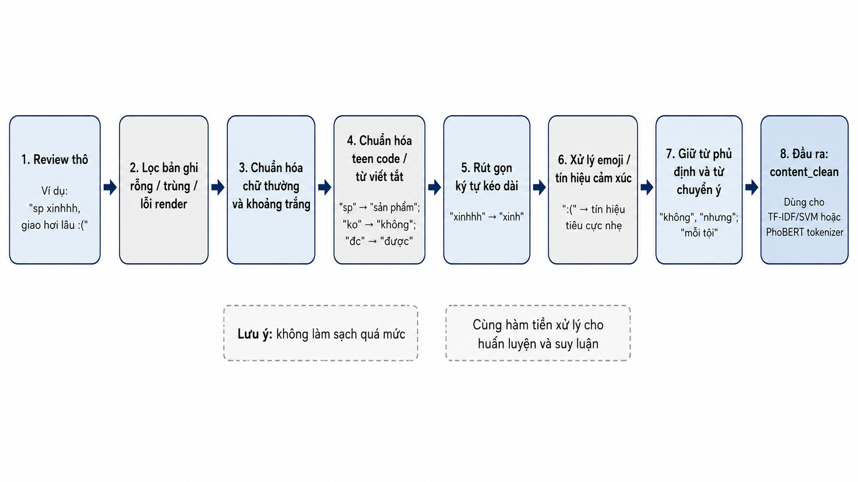
Hình 2.2. Pipeline tiền xử lý review tiếng Việt
Hình 2.2 minh họa nguyên tắc tiền xử lý “vừa đủ”: chuẩn hóa các biến thể gây nhiễu như teen code, ký tự kéo dài và emoji, nhưng vẫn giữ lại từ phủ định, từ chuyển ý và các tín hiệu cảm xúc ngắn trong review. Đây là điểm quan trọng để mô hình không mất sắc thái tự nhiên của dữ liệu thương mại điện tử.

2.5. Baseline TF-IDF + SVM và vai trò kiểm chứng dữ liệu
Baseline TF-IDF + SVM được xây dựng trước hết để kiểm chứng chất lượng dữ liệu và quy trình đánh giá. Trong nhiều đồ án sử dụng mô hình Transformer, baseline thường bị xem nhẹ vì không phải mô hình hiện đại. Tuy nhiên, với một bài toán phân loại văn bản, nếu baseline đơn giản đã hoạt động rất kém thì cần xem lại dữ liệu, nhãn và cách chia tập trước khi kết luận rằng cần mô hình phức tạp hơn. Ngược lại, nếu baseline đạt mức hợp lý, việc thử PhoBERT mới có ý nghĩa vì có mốc so sánh cụ thể.
TF-IDF biểu diễn văn bản bằng cách đánh trọng số từ dựa trên tần suất trong từng văn bản và mức độ xuất hiện trên toàn bộ tập dữ liệu. Với review thương mại điện tử, cách biểu diễn này nắm bắt tốt các tín hiệu cảm xúc trực tiếp. Các review như “hàng lỗi, không dùng được”, “đóng gói cẩn thận, giao nhanh”, hoặc “chất lượng tạm ổn so với giá” thường có từ khóa đủ rõ để baseline đưa ra dự đoán hợp lý. Khi kết hợp với SVM, mô hình có thể tìm biên phân tách trong không gian đặc trưng thưa có số chiều lớn.
SVM phù hợp với dữ liệu văn bản không chỉ vì khả năng xử lý số chiều cao, mà còn vì nó hoạt động tốt khi mỗi văn bản chỉ kích hoạt một phần nhỏ trong toàn bộ từ vựng. Trong dữ liệu review, không phải review nào cũng nói về cùng một khía cạnh; có câu nói về giao hàng, có câu nói về chất liệu, có câu nói về pin hoặc màu sắc. Vector TF-IDF thưa phản ánh đúng đặc điểm này. Một mô hình tuyến tính như SVM có thể học được rằng một số từ/cụm từ làm tăng xác suất nhãn tiêu cực hoặc tích cực mà không cần huấn luyện mạng nơ-ron sâu.
Tuy nhiên, baseline cũng có những điểm dễ thất bại. Một lỗi thường gặp là nhầm lẫn trong câu có phủ định hoặc chuyển ý. Ví dụ, “không quá xuất sắc nhưng dùng ổn” không nên bị hiểu là tiêu cực chỉ vì có “không” và “không quá”. Ngược lại, “đẹp thì đẹp nhưng mới dùng đã bung chỉ” có phần đầu tích cực nhưng trọng tâm trải nghiệm lại nghiêng về tiêu cực. Baseline dựa trên từ khóa có thể thiếu khả năng xác định vế nào quan trọng hơn trong nhận định cuối cùng.
Ngoài SVM, đề tài có thể sử dụng Logistic Regression hoặc Random Forest như mô hình đối chiếu phụ. Logistic Regression cho phép quan sát trọng số đặc trưng một cách trực quan hơn, trong khi Random Forest kiểm tra xem mô hình phi tuyến dựa trên cây có cải thiện gì trên đặc trưng TF-IDF hay không. Tuy nhiên, các mô hình phụ này không thay thế vai trò chính của baseline SVM mà chỉ giúp đánh giá tính ổn định của kết quả trên nhóm học máy truyền thống.
Ở bước thiết kế thực nghiệm, baseline không được đưa vào chỉ để tăng số lượng mô hình so sánh. Nó giúp trả lời ba câu hỏi phương pháp: dữ liệu đã đủ sạch chưa, nhãn có nhất quán không, và mô hình ngữ cảnh có thật sự tạo ra lợi ích so với mô hình túi từ hay không. Nếu PhoBERT vượt baseline ở các trường hợp câu pha trộn, câu có phủ định hoặc câu nhiều mệnh đề, sự cải thiện đó mới có thể được giải thích bằng khả năng biểu diễn ngữ cảnh thay vì chỉ bằng việc mô hình lớn hơn.

2.6. Từ mô hình tuần tự đến Transformer trong bài toán review
Các mô hình tuần tự được đưa vào đề tài để kiểm tra vai trò của trật tự từ trong phân tích cảm xúc. RNN cơ bản xử lý câu theo từng token, nhưng gặp khó khăn khi cần ghi nhớ thông tin xa hoặc khi chuỗi dài. LSTM cải tiến cơ chế ghi nhớ bằng các cổng điều khiển, giúp mô hình giữ lại những thông tin cần thiết trong quá trình đọc chuỗi. Trong review thương mại điện tử, nhiều câu không dài nhưng lại có các mệnh đề đối lập, nên khả năng nhớ và kết hợp thông tin theo thời gian vẫn có giá trị.
Ví dụ, trong câu “shop giao nhanh, sản phẩm đúng mẫu, nhưng đường may phần cổ hơi lệch”, nếu chỉ nhìn các từ khóa tích cực ở đầu câu, mô hình có thể dự đoán tích cực. LSTM có cơ hội đọc đến cụm “nhưng đường may... lệch” và điều chỉnh biểu diễn cuối câu theo tín hiệu tiêu cực. BiLSTM còn mở rộng hơn khi kết hợp ngữ cảnh từ cả hai chiều, giúp mỗi vị trí trong câu được biểu diễn dựa trên thông tin phía trước và phía sau. Đây là lý do nhóm mô hình này thường được xem là bước tiến so với biểu diễn túi từ.
Attention giải quyết một hạn chế khác của mô hình tuần tự: không phải mọi token trong câu đều quan trọng như nhau. Trong một review dài gồm nhiều chi tiết, mô hình cần tập trung vào những cụm thể hiện cảm xúc hoặc trải nghiệm chính. Câu “mình đặt màu xanh, shop giao đúng màu, nhưng dây kéo bị kẹt nên hơi thất vọng” có nhiều thông tin mô tả, nhưng cụm “dây kéo bị kẹt” và “hơi thất vọng” mang giá trị phân loại mạnh hơn. Cơ chế attention cho phép mô hình phân bổ trọng số khác nhau cho các phần này.
Transformer phát triển ý tưởng attention theo hướng triệt để hơn bằng self-attention, trong đó mỗi token có thể trực tiếp tham chiếu đến các token khác trong toàn câu. Nhờ vậy, mô hình không cần đọc tuần tự theo từng bước như LSTM mà vẫn học được quan hệ giữa các thành phần trong câu. Với review ngắn nhưng nhiều sắc thái, self-attention giúp mô hình xem xét đồng thời các cụm khen, chê, phủ định và chuyển ý. Đây là nền tảng kỹ thuật cho các mô hình như BERT, RoBERTa và PhoBERT.
Sự chuyển đổi từ LSTM sang Transformer cũng phản ánh thay đổi trong cách xây dựng hệ thống NLP hiện đại. Với LSTM, người thực hiện thường cần huấn luyện mô hình gần như từ đầu trên tập dữ liệu của tác vụ. Với Transformer tiền huấn luyện, mô hình đã học biểu diễn ngôn ngữ từ lượng dữ liệu lớn, sau đó được fine-tune cho bài toán cụ thể. Theo quan điểm học sâu, đây là cách tận dụng tri thức đã học để giảm phụ thuộc vào việc huấn luyện từ đầu trên một tập dữ liệu nhỏ.
Dù vậy, LSTM vẫn có giá trị trong đề tài. Nếu chỉ so sánh TF-IDF với PhoBERT, khoảng cách giữa hai mô hình quá lớn, khiến phần phân tích khó chỉ ra lợi ích đến từ đâu. LSTM/BiLSTM đóng vai trò mốc trung gian: nó kiểm tra xem việc đưa trật tự từ và embedding vào mô hình có cải thiện so với túi từ hay không. Nếu LSTM cải thiện một số trường hợp nhưng vẫn kém PhoBERT ở câu có ngữ cảnh phức tạp, kết quả đó sẽ hỗ trợ lập luận rằng self-attention và tiền huấn luyện là hướng phù hợp hơn cho dữ liệu tiếng Việt nhiều biến thể.

2.7. Cơ sở chọn PhoBERT cho dữ liệu review tiếng Việt
BERT là một trong những mô hình đặt nền móng cho hướng sử dụng mô hình ngôn ngữ tiền huấn luyện trong các tác vụ NLP. Mô hình này dựa trên Transformer encoder, học biểu diễn hai chiều của ngôn ngữ và sau đó được fine-tune cho các tác vụ downstream như phân loại văn bản, hỏi đáp hoặc nhận dạng thực thể. Với phân tích cảm xúc, cách dùng phổ biến là thêm một lớp phân loại ở đầu ra và huấn luyện mô hình trên tập dữ liệu đã gán nhãn.
RoBERTa kế thừa kiến trúc BERT nhưng điều chỉnh quy trình tiền huấn luyện, trong đó có việc huấn luyện lâu hơn, trên nhiều dữ liệu hơn và loại bỏ một số thành phần không cần thiết trong thiết kế ban đầu. Ý nghĩa của RoBERTa đối với đề tài không nằm ở việc sử dụng trực tiếp mô hình tiếng Anh, mà ở hướng tối ưu hóa quy trình tiền huấn luyện để tạo ra biểu diễn ngôn ngữ mạnh hơn. PhoBERT được xây dựng dựa trên hướng RoBERTa cho tiếng Việt, nên việc lựa chọn PhoBERT có cơ sở cả về mặt kiến trúc lẫn ngôn ngữ .
Tiếng Việt có nhiều đặc điểm khiến mô hình đa ngữ không phải lúc nào cũng là lựa chọn tốt nhất. Một từ tiếng Việt có thể gồm nhiều âm tiết tách nhau bằng dấu cách, ví dụ “giao hàng”, “sản phẩm”, “chăm sóc khách hàng”. Nếu mô hình không xử lý tốt các đơn vị này, biểu diễn ngữ nghĩa có thể bị phân tán. Ngoài ra, dấu thanh, cách viết không dấu, từ lóng và biến thể giao tiếp trong review làm cho dữ liệu tiếng Việt khác đáng kể so với văn bản chuẩn. PhoBERT được tiền huấn luyện trên dữ liệu tiếng Việt nên được kỳ vọng có lợi thế trong việc biểu diễn các đặc điểm này.
Trong ngữ cảnh thương mại điện tử, lợi thế của PhoBERT cần được hiểu một cách thận trọng. Mô hình có thể hiểu tốt hơn các cấu trúc tiếng Việt phổ biến, nhưng không tự động biết mọi từ lóng, tên sản phẩm hoặc cách viết tắt xuất hiện trong review. Ví dụ, các cách viết như “ổn áp”, “xịn sò”, “chán thật sự”, “không đáng tiền”, “hơi fail” cần xuất hiện đủ trong dữ liệu fine-tune hoặc được chuẩn hóa hợp lý để mô hình học được sắc thái. Vì vậy, lựa chọn PhoBERT phải đi kèm với dữ liệu gần miền và quy trình tiền xử lý nhất quán.
Thư viện Hugging Face Transformers giúp triển khai các mô hình tiền huấn luyện theo quy trình tương đối chuẩn hóa: nạp tokenizer, nạp model, mã hóa dữ liệu, huấn luyện, đánh giá và lưu checkpoint. Trong đề tài, việc dùng thư viện này giúp giảm rủi ro sai khác giữa notebook huấn luyện và backend triển khai. Khi mô hình được lưu, backend có thể nạp cùng tokenizer và cùng trọng số để dự đoán sentiment cho review mới. Đây là điểm quan trọng nếu hệ thống không dừng ở mức notebook mà cần tích hợp vào ứng dụng web.
So với BERT đa ngữ, PhoBERT được xem là lựa chọn có cơ sở hơn cho đề tài vì bài toán tập trung hoàn toàn vào tiếng Việt. Tuy nhiên, báo cáo không khẳng định PhoBERT chắc chắn vượt mọi mô hình trong mọi điều kiện. Khẳng định hợp lý hơn là: PhoBERT được kỳ vọng phù hợp hơn với dữ liệu tiếng Việt và sẽ được kiểm chứng bằng protocol thực nghiệm ở Chương 3. Cách diễn đạt này giúp tránh biến phần cơ sở phương pháp thành tuyên bố kết quả khi chưa có đánh giá trên tập test.
Việc lựa chọn PhoBERT cũng đặt ra yêu cầu về chi phí và khả năng vận hành. Mô hình lớn hơn baseline nên thời gian huấn luyện và suy luận có thể cao hơn. Nếu hệ thống dự đoán từng review riêng lẻ, latency có thể chấp nhận được; nhưng nếu người dùng nhập một URL có hàng nghìn review, backend cần xử lý theo batch hoặc hàng đợi để tránh nghẽn. Do đó, phần thiết kế hệ thống ở mục 2.9 sẽ không chỉ mô tả mô hình mà còn chỉ ra cách mô hình được đặt trong luồng dữ liệu ứng dụng.
Bảng 2.5. So sánh các lựa chọn mô hình trong thiết kế thực nghiệm
Mô hình | Đầu vào | Điểm mạnh | Rủi ro/hạn chế | Câu hỏi cần kiểm chứng
TF-IDF + SVM | Văn bản đã làm sạch, vector TF-IDF | Nhanh, rõ ràng, phù hợp baseline | Yếu với phủ định và ngữ cảnh đối lập | Baseline có đủ mạnh để làm mốc không?
LSTM/BiLSTM | Chuỗi token/embedding | Học được thứ tự từ | Cần dữ liệu, nhạy cấu hình | Trật tự từ cải thiện bao nhiêu so với TF-IDF?
PhoBERT | Token hóa bằng tokenizer PhoBERT | Biểu diễn ngữ cảnh tiếng Việt tốt hơn | Tốn tài nguyên, cần pipeline ổn định | Mô hình tiền huấn luyện có cải thiện trên review TMĐT không?

2.8. Chỉ số đánh giá và quy trình thực nghiệm
Đánh giá mô hình phân tích cảm xúc cần nhiều hơn một chỉ số duy nhất. Accuracy cho biết tỷ lệ dự đoán đúng trên toàn bộ tập kiểm tra, nhưng chỉ số này có thể gây hiểu nhầm khi dữ liệu mất cân bằng. Trong review thương mại điện tử, nhãn tích cực thường có xu hướng xuất hiện nhiều hơn vì người mua hài lòng dễ để lại đánh giá ngắn như “tốt”, “ok”, “đẹp”. Nếu mô hình dự đoán thiên về lớp tích cực, Accuracy có thể cao nhưng khả năng phát hiện đánh giá tiêu cực lại thấp. Vì vậy, đề tài sử dụng thêm Precision, Recall, F1-score và Confusion Matrix.
Precision của một lớp đo tỷ lệ dự đoán đúng trong số các mẫu mà mô hình gán vào lớp đó. Recall đo tỷ lệ mẫu thật thuộc lớp đó được mô hình phát hiện đúng. F1-score là trung bình điều hòa của Precision và Recall, phù hợp khi cần cân bằng giữa việc dự đoán đúng và không bỏ sót mẫu. Với bài toán ba nhãn, Macro-F1 tính trung bình F1 của các lớp với trọng số bằng nhau, do đó phản ánh tốt hơn hiệu năng trên các lớp ít dữ liệu. Weighted-F1 tính trung bình có xét đến số lượng mẫu mỗi lớp, nên gần hơn với hiệu năng chung trên phân bố dữ liệu thực tế.
Confusion Matrix được dùng để phân tích mô hình nhầm giữa các lớp nào. Ví dụ, nếu nhiều mẫu tiêu cực bị dự đoán thành trung lập, có thể dữ liệu chứa nhiều câu phàn nàn nhẹ hoặc mô hình chưa học tốt các tín hiệu tiêu cực không trực tiếp. Nếu nhiều mẫu trung lập bị dự đoán thành tích cực, có thể quy tắc gán nhãn giữa neutral và positive chưa rõ ràng. Phân tích ma trận nhầm lẫn giúp cải thiện dữ liệu và mô hình có mục tiêu hơn so với việc chỉ nhìn vào một con số Accuracy.
Protocol thực nghiệm của đề tài cần bảo đảm công bằng giữa các mô hình. Tất cả mô hình phải dùng cùng tập train, validation và test; mọi bước làm sạch dữ liệu phải được áp dụng nhất quán; và tập test không được dùng để chọn tham số. Tập train dùng để huấn luyện, tập validation dùng để điều chỉnh tham số hoặc chọn checkpoint, còn tập test chỉ dùng cho đánh giá cuối cùng. Nếu có cross-validation cho baseline, cách chia và cách báo cáo cần được mô tả rõ để tránh so sánh lệch.
Bên cạnh các chỉ số phân loại, đề tài cũng cần ghi nhận thời gian huấn luyện và thời gian suy luận. Một mô hình có F1 cao nhưng latency quá lớn có thể gây khó khăn khi tích hợp vào hệ thống phân tích hàng loạt review. Với dashboard, thời gian dự đoán không chỉ ảnh hưởng trải nghiệm người dùng mà còn ảnh hưởng khả năng cập nhật dữ liệu khi crawler thu về nhiều review cùng lúc. Vì vậy, tiêu chí so sánh không chỉ gồm chất lượng dự đoán mà còn gồm chi phí tính toán và khả năng triển khai.
Các công thức đánh giá được trình bày dưới dạng ký hiệu để thống nhất cách đọc kết quả ở Chương 3. Với bài toán nhiều lớp, các chỉ số được tính riêng cho từng lớp cảm xúc rồi tổng hợp theo macro hoặc weighted tùy mục tiêu so sánh.
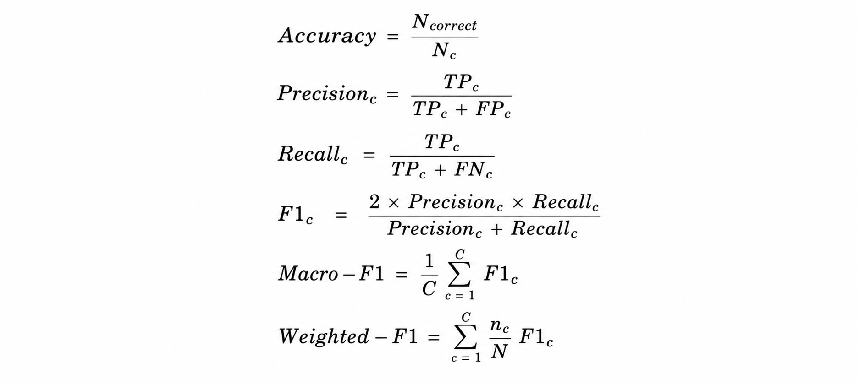
Trong đó, c là chỉ số lớp cảm xúc; C là số lớp; n_c là số mẫu thuộc lớp c; N là tổng số mẫu. TP_c, FP_c và FN_c lần lượt là số mẫu dự đoán đúng của lớp c, số mẫu bị dự đoán nhầm vào lớp c và số mẫu của lớp c bị bỏ sót. Cách viết này sẽ được dùng thống nhất khi đọc bảng kết quả ở Chương 3.
Sau khi có kết quả, error analysis là bước bắt buộc. Các mẫu dự đoán sai sẽ được đọc lại và phân nhóm theo nguyên nhân: câu có cảm xúc pha trộn, câu quá ngắn, nội dung mâu thuẫn rating, từ lóng chưa có trong dữ liệu, hoặc lỗi gán nhãn. Bước này giúp phần kết luận không chỉ nói mô hình nào cao hơn mà còn giải thích vì sao mô hình sai và cần cải thiện ở đâu. Đây là cơ sở để đề xuất hướng phát triển trong phần cuối báo cáo.
Bảng 2.6. Các chỉ số đánh giá sử dụng trong đề tài
Chỉ số | Ý nghĩa | Khi nên dùng | Hạn chế
Accuracy | Tỷ lệ dự đoán đúng trên tổng mẫu | Đánh giá tổng quan khi dữ liệu cân bằng | Dễ gây hiểu nhầm nếu lệch nhãn
Precision | Độ đúng trong các mẫu được dự đoán vào một lớp | Khi cần giảm dự đoán sai dương | Không phản ánh mẫu bị bỏ sót
Recall | Khả năng phát hiện đúng mẫu thật của một lớp | Khi cần không bỏ sót review tiêu cực | Có thể tăng bằng cách dự đoán rộng
Macro-F1 | F1 trung bình đều giữa các lớp | Khi dữ liệu mất cân bằng | Nhạy với lớp có rất ít mẫu
Weighted-F1 | F1 trung bình theo số mẫu từng lớp | Khi muốn phản ánh phân bố thật | Có thể che khuất lớp thiểu số
Confusion Matrix | Bảng nhầm lẫn giữa nhãn thật và nhãn dự đoán | Phân tích lỗi | Cần đọc kèm ví dụ cụ thể
Latency | Thời gian suy luận | Đánh giá khả năng triển khai | Phụ thuộc phần cứng và batch size

2.9. Thiết kế hệ thống tích hợp crawler, mô hình và dashboard
Hệ thống của đề tài được thiết kế theo một luồng dữ liệu khép kín, trong đó mỗi thành phần tạo ra dữ liệu có thể kiểm tra lại ở bước sau. Phương án triển khai được chốt cho bản prototype là FastAPI ở tầng backend, MongoDB ở tầng lưu trữ, ReactJS ở tầng dashboard và PhoBERT ở tầng phân tích cảm xúc. Người dùng cung cấp URL sản phẩm; crawler thu review, rating và thời điểm tạo; dữ liệu thô được lưu lại trước khi chuẩn hóa để có thể đối chiếu khi nhãn dự đoán gây nghi ngờ. Sau đó, service mô hình xử lý nội dung review và trả về nhãn cảm xúc, confidence và xác suất từng lớp.
Cách tổ chức này giúp tránh tình trạng mỗi thành phần xử lý một phiên bản dữ liệu khác nhau. Nếu dashboard chỉ đọc dữ liệu đã tổng hợp mà không liên kết với review gốc, người dùng khó kiểm tra vì sao một sản phẩm có tỷ lệ tiêu cực cao. Ngược lại, nếu hệ thống lưu review gốc, nhãn dự đoán, confidence và thời điểm phân tích, người dùng có thể truy ngược từ biểu đồ đến từng bình luận cụ thể. Điều này hữu ích khi cần giải thích một kết quả bất thường hoặc khi mô hình dự đoán sai trên các review có ngữ cảnh phức tạp.
Thành phần crawler được thiết kế để xử lý sự khác biệt giữa các sàn. Với các trang có nội dung render động, Playwright là lựa chọn chính vì có thể điều khiển trình duyệt, theo dõi network request và lấy dữ liệu khi review được tải bằng JavaScript. Với những endpoint có thể truy cập trực tiếp, requests hoặc httpx được dùng để giảm thời gian tải trang. Trong quá trình thử, nhóm ưu tiên lưu cả dữ liệu thô vì cấu trúc trang thương mại điện tử có thể thay đổi, nếu chỉ lưu dữ liệu sau xử lý thì rất khó truy nguyên lỗi crawl.
Trong bản prototype, em chốt FastAPI cho backend để tránh trình bày nhiều lựa chọn công nghệ nhưng không có quyết định cuối cùng. Các endpoint được tách theo luồng xử lý thật của hệ thống: crawl dữ liệu, dự đoán một review, dự đoán theo batch, lấy dữ liệu dashboard và truy vấn data assistant. Lý do chọn FastAPI là khả năng khai báo schema request/response rõ ràng, phù hợp với các endpoint như phân tích một review, phân tích nhiều review, lấy dữ liệu dashboard và truy vấn data assistant. Ngoài ra, FastAPI thuận tiện hơn khi cần xử lý request bất đồng bộ cho các tác vụ crawl hoặc phân tích batch. Các API chính gồm POST /api/crawl, POST /api/predict, POST /api/predict-batch, GET /api/reviews, GET /api/dashboard và POST /api/chat.
Mô hình sentiment không nên được gọi như một đoạn mã rời trong từng endpoint. Thay vào đó, backend nên có một service riêng chịu trách nhiệm nạp tokenizer, nạp model, chuẩn hóa input, chạy suy luận và trả về label, confidence, probabilities. Với mô hình PhoBERT triển khai qua Hugging Face Transformers, việc giữ tokenizer và model trong bộ nhớ giúp giảm thời gian xử lý so với nạp lại mô hình cho mỗi request. Đối với batch review, service có thể gom nhiều câu vào một lần suy luận để giảm chi phí.
Cơ sở dữ liệu của prototype sử dụng MongoDB. Lựa chọn này phù hợp vì mỗi review có thể có metadata khác nhau tùy sàn, ví dụ có nền tảng cung cấp biến thể sản phẩm, có nền tảng chỉ trả về rating và nội dung. Một document review nên gồm các trường: review_id, product_id, product_name, platform, rating, content_raw, content_clean, created_at, sentiment, confidence và probabilities. Việc lưu cả content_raw và content_clean giúp kiểm tra lại những trường hợp mô hình dự đoán sai hoặc dữ liệu bị chuẩn hóa quá mức.
Dashboard được xây dựng bằng ReactJS để tách rõ phần giao diện khỏi backend API. Các biểu đồ cần thiết gồm phân bố sentiment theo sản phẩm, xu hướng sentiment theo thời gian, tỷ lệ review tiêu cực, rating trung bình, danh sách review có confidence thấp và các cụm từ thường xuất hiện trong review tiêu cực. Trong bối cảnh bảo vệ prototype, ReactJS giúp mô phỏng gần hơn một ứng dụng web thật so với việc chỉ trình bày kết quả trong notebook.
Data assistant trong đề tài được mô tả là trợ lý truy vấn dữ liệu, không phải chatbot trò chuyện tự do. Thành phần này chỉ trả lời các câu hỏi có thể truy ngược về dữ liệu review đã lưu. Ví dụ, nếu người dùng hỏi ‘sản phẩm nào có nhiều phản hồi tiêu cực nhất?’, hệ thống phải truy vấn MongoDB, trả về tên sản phẩm, số lượng review tiêu cực và một số review minh họa. Nhóm không thiết kế chatbot trả lời tự do về mọi chủ đề để tránh tạo nhận định không có dữ liệu kiểm chứng. Cách giới hạn này làm hệ thống dễ kiểm soát hơn, vì câu trả lời luôn có thể truy ngược về bản ghi review cụ thể thay vì chỉ dựa vào sinh văn bản tự do.
Luồng dữ liệu tổng thể của hệ thống được mô tả như Hình 2.3. Trong luồng này, mỗi bước đều tạo ra dữ liệu trung gian có thể kiểm tra lại: dữ liệu thô từ crawler, dữ liệu sau tiền xử lý, kết quả dự đoán của mô hình và dữ liệu tổng hợp cho dashboard. Việc lưu các trạng thái trung gian giúp hệ thống dễ debug hơn, đồng thời phù hợp với yêu cầu nghiên cứu vì người thực hiện có thể phân tích nguyên nhân sai số ở từng giai đoạn.
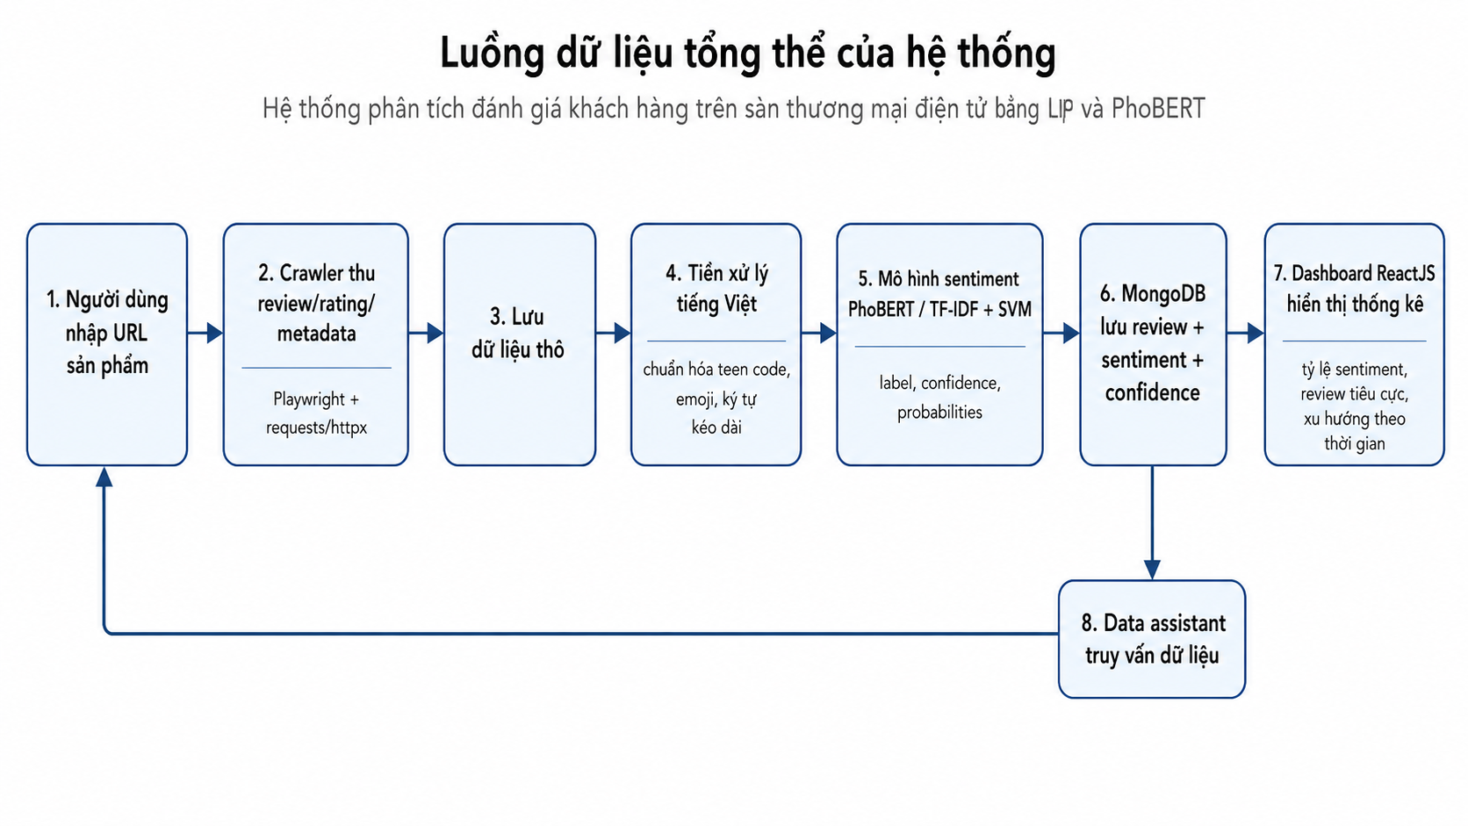
Hình 2.3. Luồng dữ liệu tổng thể của hệ thống
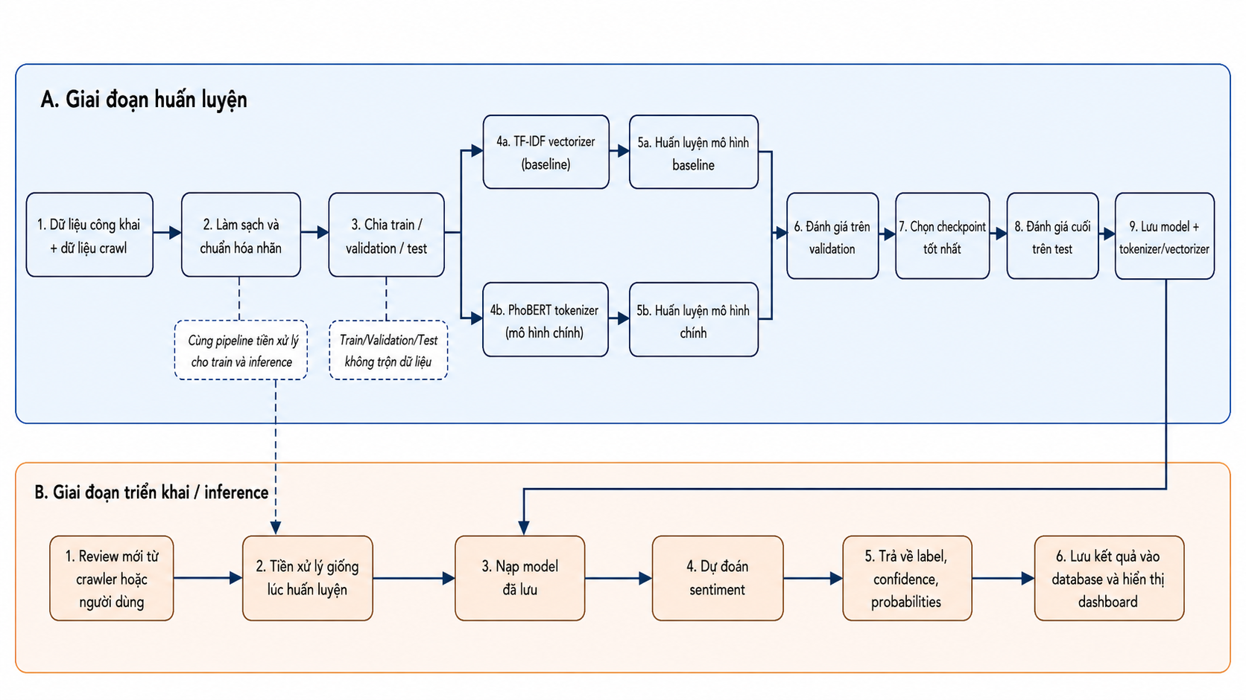
Hình 2.4. Pipeline huấn luyện và triển khai mô hình sentiment
Các rủi ro kỹ thuật của hệ thống được nhận diện ngay trong thiết kế. Crawler có thể gặp chống bot, thay đổi cấu trúc trang hoặc timeout; vì vậy cần có log và lưu dữ liệu thô. Mô hình PhoBERT có thể có latency cao khi xử lý nhiều review liên tiếp; vì vậy backend cần hỗ trợ batch prediction thay vì gọi từng câu riêng lẻ. Dashboard có thể gây hiểu nhầm nếu số review quá ít, nên khi hiển thị tỷ lệ sentiment cần kèm số lượng mẫu. Data assistant cũng phải giới hạn câu trả lời trong phạm vi dữ liệu đã lưu để tránh trả lời vượt quá bằng chứng.
Thiết kế hệ thống cũng liên hệ với hướng social listening trong các nghiên cứu về phân tích cảm xúc theo khía cạnh. Tuy nhiên, đề tài hiện tập trung ở mức sentiment tổng quát và dashboard mô tả xu hướng phản hồi, chưa đi sâu vào trích xuất aspect tự động. Phần hướng phát triển có thể mở rộng hệ thống theo hướng nhận diện khía cạnh như giao hàng, đóng gói, chất lượng, giá cả và dịch vụ chăm sóc khách hàng.
Bảng 2.7. Thành phần chính trong kiến trúc hệ thống đề xuất
Thành phần | Công nghệ sử dụng | Chức năng | Lý do chọn | Rủi ro cần xử lý
Crawler | Playwright kết hợp requests/httpx | Thu review, rating, metadata | Phù hợp trang động và API nội bộ khi có thể truy cập | Chống bot, timeout, thay đổi giao diện
Backend API | FastAPI | Điều phối crawler, model, database | Schema rõ, phù hợp batch request và mở rộng API | Cần quản lý lỗi, timeout và request đồng thời
AI service | PyTorch, Hugging Face Transformers, PhoBERT | Dự đoán sentiment | Thống nhất train/inference với mô hình tiếng Việt | Latency và tài nguyên
Database | MongoDB | Lưu review gốc và kết quả phân tích | Linh hoạt với metadata khác nhau giữa các sàn | Cần tránh trùng lặp và thiếu index
Frontend/Dashboard | ReactJS | Hiển thị thống kê, bảng review | Tách giao diện khỏi backend, phù hợp ứng dụng web demo | Dễ hiểu sai nếu số mẫu ít
Data assistant | Truy vấn MongoDB qua backend | Trả lời câu hỏi dựa trên review đã lưu | Giới hạn câu trả lời theo dữ liệu thực tế | Cần kiểm soát câu hỏi ngoài phạm vi dữ liệu

CHƯƠNG 3. THỰC NGHIỆM, ĐÁNH GIÁ VÀ KẾT LUẬN

3.1. Mục tiêu thực nghiệm và phạm vi đánh giá
Mục tiêu thứ nhất là đánh giá chất lượng dữ liệu sau thu thập và làm sạch. Trong quá trình rà dữ liệu thử, nhóm nhận thấy review thương mại điện tử có nhiều trường hợp không giống câu văn chuẩn: bình luận chỉ có một từ như “ok”, “ổn”, “đẹp”; bình luận thiếu dấu như “ko giống hình”; hoặc nội dung có nhiều vế cảm xúc như “giao lâu nhưng hàng dùng ổn”. Vì vậy, phần dữ liệu của chương không chỉ báo cáo số lượng mẫu mà còn nêu rõ các loại mẫu bị loại và các mẫu ngắn vẫn được giữ lại vì có tín hiệu sentiment.
Mục tiêu thứ hai là so sánh các mô hình phân loại cảm xúc theo cùng một giao thức đánh giá. Baseline TF-IDF + SVM được dùng để kiểm tra mức độ tách lớp từ đặc trưng từ vựng .PhoBERT được dùng như mô hình chính cho dữ liệu tiếng Việt theo hướng fine-tuning sequence classification . Nếu LSTM/BiLSTM chưa được triển khai trong phạm vi prototype, chương này ghi rõ phạm vi thay vì đưa kết quả giả.
Mục tiêu thứ ba là kiểm tra luồng triển khai hệ thống gồm crawler, backend FastAPI, model service, MongoDB, dashboard ReactJS và data assistant. Đánh giá hệ thống không chỉ dựa vào độ chính xác mô hình mà còn dựa vào khả năng lưu trữ, truy vấn, hiển thị thống kê và xử lý các trường hợp lỗi như URL không hợp lệ hoặc review rỗng.
Mục tiêu thứ tư là phân tích lỗi. Với bài toán sentiment, một bảng điểm tổng hợp chưa đủ để chứng minh mô hình đáng tin cậy. Các mẫu dự đoán sai cần được đọc lại để phân biệt lỗi đến từ dữ liệu, quy tắc gán nhãn, cách tiền xử lý hay giới hạn của mô hình. Các chỉ số như Accuracy, Macro-F1 và Confusion Matrix được sử dụng theo thông lệ đánh giá bài toán phân loại trong NLP và học sâu.

3.2. Môi trường thực nghiệm và công cụ triển khai
Môi trường thực nghiệm được tách thành hai nhóm: môi trường huấn luyện mô hình và môi trường chạy prototype web. Cách tách này giúp việc báo cáo rõ hơn, vì huấn luyện PhoBERT yêu cầu tài nguyên khác với việc chạy API và dashboard. Các mô hình baseline có thể chạy trên CPU, trong khi fine-tuning PhoBERT thường cần GPU hoặc thời gian chạy dài hơn nếu chỉ dùng CPU.
Trong môi trường huấn luyện, em sử dụng Python, PyTorch, Hugging Face Transformers và scikit-learn. Transformers hỗ trợ nạp tokenizer, checkpoint và lớp phân loại chuỗi cho PhoBERT . scikit-learn được dùng cho TF-IDF, SVM, chia tập dữ liệu và tính các chỉ số đánh giá. Việc ghi rõ phiên bản là cần thiết vì thay đổi phiên bản thư viện có thể làm thay đổi tokenizer, cách padding/truncation hoặc kết quả huấn luyện.
Trong môi trường triển khai prototype, em chốt stack Flaskt API + SQL Lite + ReactJS + PhoBERT + Playwright. FastAPI cung cấp các endpoint phục vụ crawl, dự đoán sentiment, lấy danh sách review, thống kê dashboard và truy vấn data assistant. MongoDB lưu review gốc, review đã xử lý, nhãn dự đoán, xác suất và metadata theo dạng document . ReactJS được dùng để xây dựng dashboard theo hướng component . Playwright hỗ trợ crawler trong trường hợp review được render động bằng JavaScript hoặc cần theo dõi tương tác trình duyệt .

3.3. Dữ liệu thực nghiệm sau thu thập và làm sạch
Dữ liệu thực nghiệm gồm dữ liệu công khai tiếng Việt và dữ liệu review tự thu thập từ các sàn thương mại điện tử. Các bộ dữ liệu như UIT-VSFC và SA2SL/UIT-ViSFD được dùng để tham khảo cách tổ chức nhãn và biểu đạt cảm xúc tiếng Việt . Tuy nhiên, nguồn dữ liệu quan trọng nhất đối với prototype là review crawl từ các sản phẩm thực tế, vì đây là dữ liệu gần nhất với môi trường hệ thống sẽ xử lý.
Trong lần kiểm tra dữ liệu ban đầu, nhóm gặp nhiều bản ghi không nên đưa trực tiếp vào huấn luyện. Một số review bị lặp do crawler tải lại cùng sản phẩm, một số bản ghi chỉ có biểu tượng cảm xúc hoặc dấu chấm, một số dòng bị lỗi render. Ngược lại, các review rất ngắn như “ok”, “ổn”, “hàng đẹp”, “shop giao nhanh” vẫn được giữ lại nếu chúng thể hiện thái độ rõ. Cách xử lý này giúp tránh việc lọc dữ liệu quá mạnh và làm mất các tín hiệu sentiment phổ biến trong thương mại điện tử.
Rating được sử dụng như tín hiệu hỗ trợ khi kiểm tra nhãn, nhưng không được xem là nhãn tuyệt đối. Ví dụ, một review 5 sao có thể viết “shop giao thiếu dây, cần đổi lại”, trong khi một review 3 sao có thể viết “mới nhận hàng, chưa test, đóng gói ổn”. Các trường hợp này được đưa vào nhóm cần rà thủ công hoặc đánh dấu để phân tích lỗi sau khi mô hình dự đoán.
Bảng 3.2. Thống kê dữ liệu trước và sau làm sạch
Chỉ tiêu | Giá trị | Ghi chú
Số review thô | 35526 | Toàn bộ bản ghi crawler thu được
Số review bị loại | 910 | Rỗng, trùng, lỗi render, vô nghĩa
Số review sau làm sạch | 34616 | Dữ liệu dùng cho gán nhãn/huấn luyện
Số sàn thương mại điện tử | 3 | Shopee/Lazada/Tiki hoặc nguồn khác
Độ dài review trung bình | 17.5 | Tính theo token hoặc ký tự sau làm sạch
Bảng 3.3. Phân bố nhãn sentiment
Nhãn | Số lượng | Tỷ lệ | Nhận xét
Positive | [SO_POS] | [TY_LE_POS] | Thường chiếm tỷ lệ cao trong review TMĐT
Neutral | [SO_NEU] | [TY_LE_NEU] | Dễ nhầm với positive khi câu có từ “ổn”, “được”
Negative | [SO_NEG] | [TY_LE_NEG] | Quan trọng với mục tiêu phát hiện phàn nàn
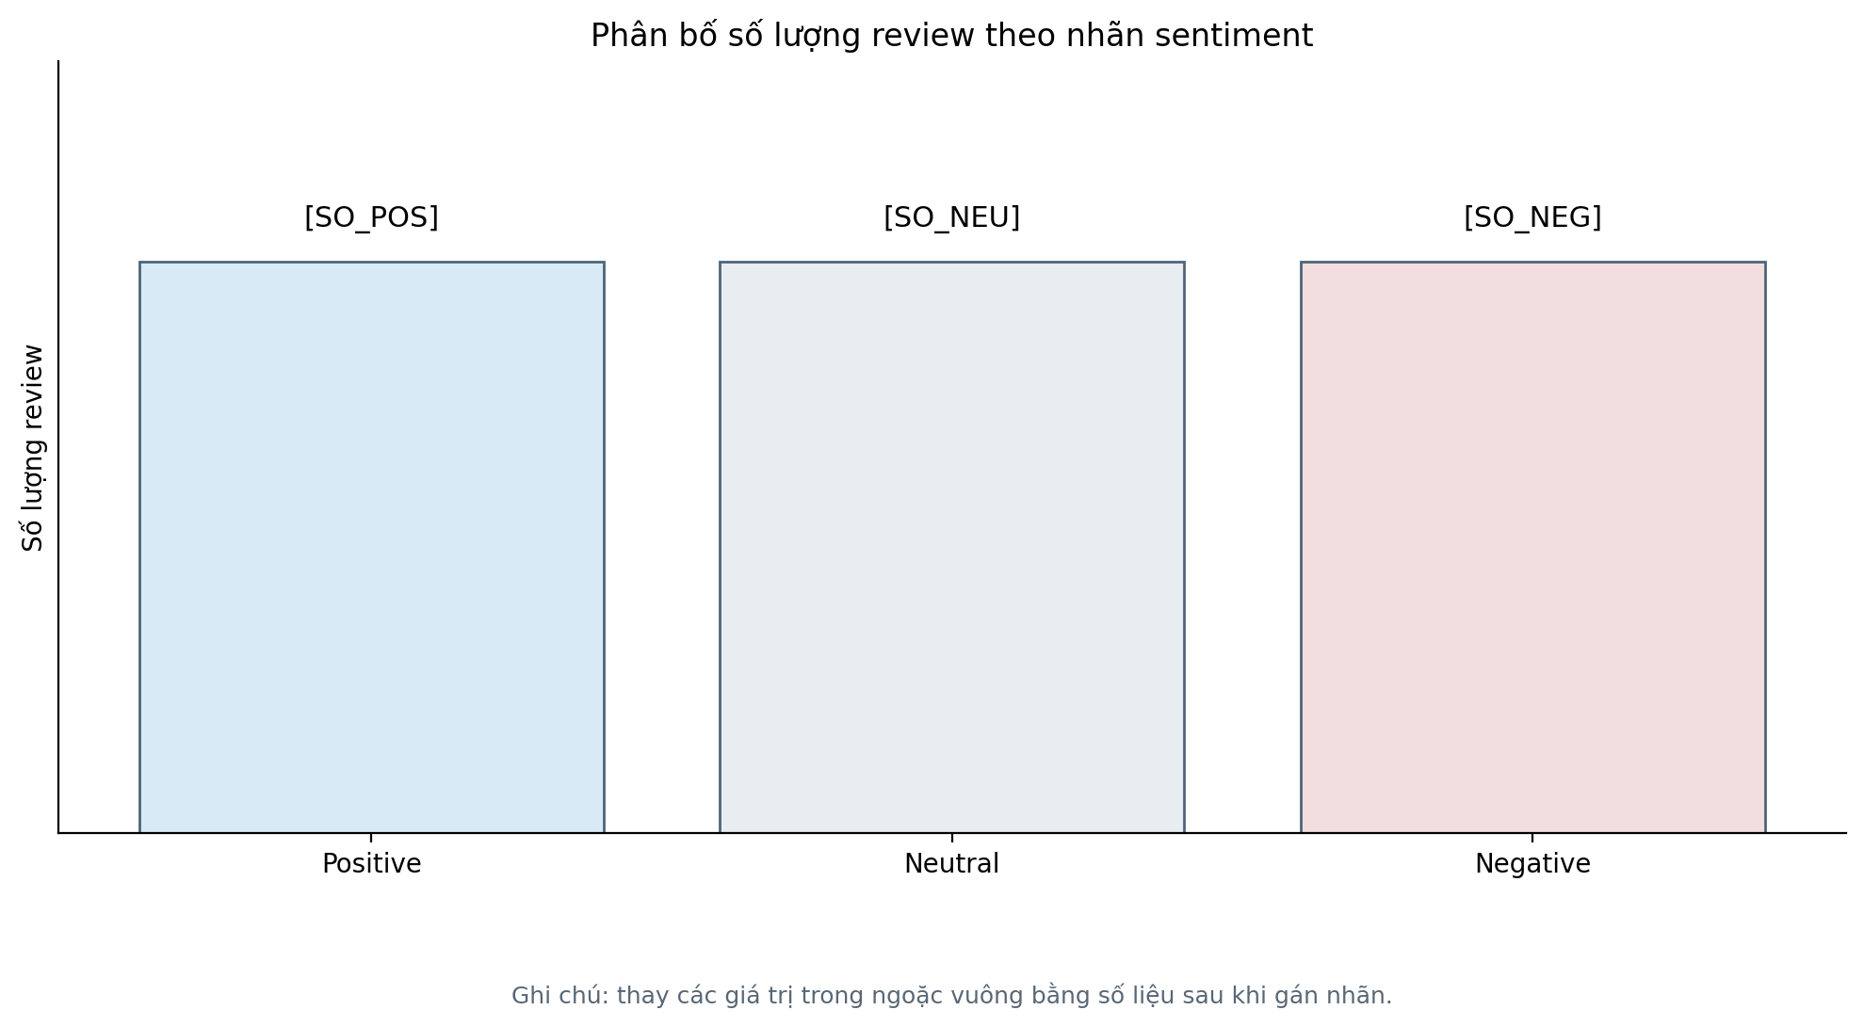
Hình 3.1. Phân bố số lượng review theo nhãn
CẦN THÊM BIỂU ĐỒ THỰC TẾ CỦA ĐỒ ÁN: xuất từ dữ liệu review sau làm sạch và nhãn sentiment thật. KHÔNG dùng biểu đồ minh họa hoặc ảnh lấy từ bên ngoài.

3.4. Quy trình tiền xử lý và chia tập dữ liệu
Quy trình tiền xử lý được thiết kế theo nguyên tắc giữ lại tín hiệu cảm xúc tự nhiên của người mua nhưng loại bỏ nhiễu làm sai lệch mô hình. Trước hết, dữ liệu được lọc các bản ghi rỗng, trùng lặp, lỗi hiển thị hoặc chỉ chứa ký tự không có nghĩa. Sau đó, nội dung review được chuẩn hóa chữ thường, khoảng trắng và một số biến thể gõ tiếng Việt.
Các biểu hiện phi chuẩn được xử lý có chọn lọc. Ví dụ, “ko giống hình” được chuẩn hóa thành “không giống hình”; “giao nhanhhh” được rút gọn thành “giao nhanh”; “xài đc, màu hơi lệch” được chuẩn hóa “đc” thành “được” nhưng vẫn giữ cụm “hơi lệch” vì đây là tín hiệu phàn nàn. Những từ phủ định và từ chuyển ý như “không”, “chưa”, “nhưng”, “mỗi tội” không được loại bỏ vì chúng có thể đảo chiều nhãn sentiment.
Mỗi bản ghi sau xử lý lưu song song content_raw và content_clean. content_raw giúp kiểm tra lại review gốc khi mô hình dự đoán sai, còn content_clean là đầu vào cho vectorizer hoặc tokenizer. Cách lưu này đặc biệt hữu ích khi đọc lại lỗi, vì có thể xác định sai lệch đến từ câu gốc, bước chuẩn hóa hay mô hình.
Sau làm sạch, dữ liệu được chia thành train, validation và test theo tỷ lệ [TRAIN_RATIO] / [VAL_RATIO] / [TEST_RATIO]. Nếu số lượng dữ liệu đủ lớn, nhóm dùng stratified split để giữ tỷ lệ nhãn giữa các tập gần nhau. Các review trùng hoặc gần trùng phải được loại trước khi chia tập để tránh tình trạng cùng một nội dung xuất hiện ở cả train và test, làm kết quả đánh giá cao hơn thực tế.
Bảng 3.4. Ví dụ review trước và sau tiền xử lý
Review gốc | Review sau xử lý | Ghi chú
ko giống hình lắm, được cái shop gói cẩn thận | không giống hình lắm, được cái shop gói cẩn thận | Giữ cấu trúc phàn nàn + khen
giao nhanhhh, hộp hơi móp nhẹ | giao nhanh, hộp hơi móp nhẹ | Rút gọn ký tự kéo dài
ốp xài đc, lỗ camera hơi lệch | ốp xài được, lỗ camera hơi lệch | Chuẩn hóa viết tắt, giữ tín hiệu lỗi
ok | ok | Review ngắn nhưng có tín hiệu sentiment
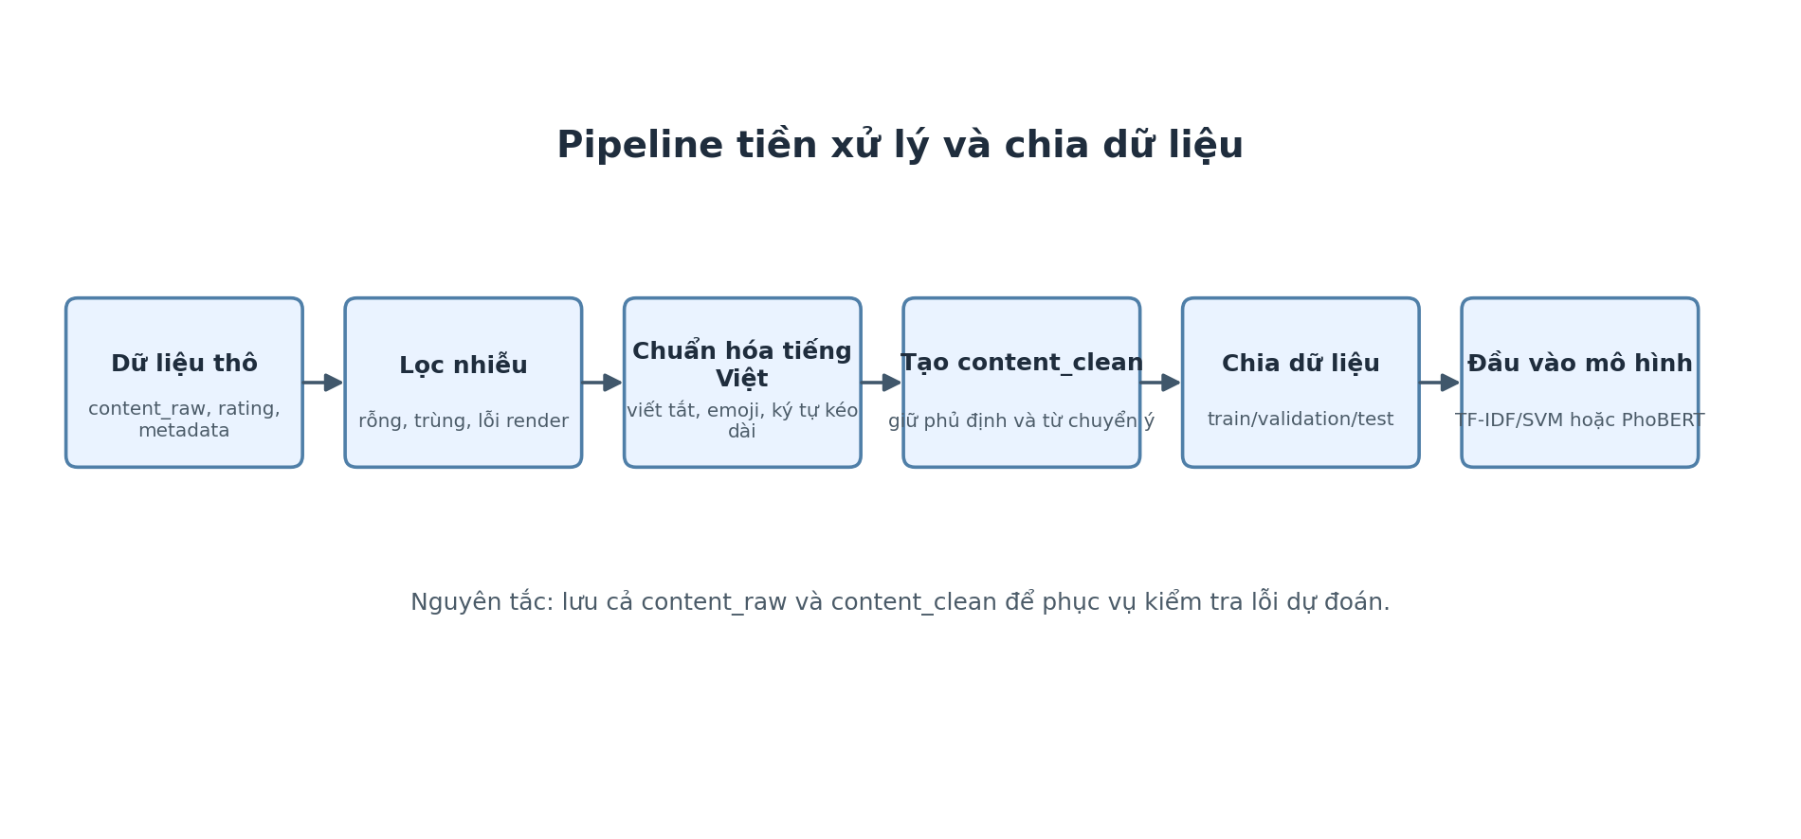
Hình 3.2. Pipeline tiền xử lý và chia dữ liệu
CẦN THÊM SƠ ĐỒ THỰC TẾ CỦA ĐỒ ÁN: tự vẽ theo đúng pipeline code/notebook của nhóm, gồm content_raw, content_clean, train/validation/test. KHÔNG lấy sơ đồ từ bên ngoài.

3.5. Thiết lập thực nghiệm cho các mô hình

3.5.1. Baseline TF-IDF + SVM
Baseline TF-IDF + SVM được triển khai để tạo mốc so sánh đơn giản nhưng có ý nghĩa. TF-IDF phù hợp với nhiều review ngắn vì các cụm từ như “hàng lỗi”, “không giống hình”, “giao nhanh”, “đóng gói kỹ” thường mang tín hiệu phân loại rõ. SVM được dùng vì vector văn bản sau TF-IDF thường thưa và có số chiều lớn .
Trong thực nghiệm, pipeline baseline cần lưu đồng thời vectorizer và mô hình SVM để có thể tái sử dụng trong bước dự đoán. Các tham số chính gồm ngram_range = [NGRAM_RANGE], max_features = [MAX_FEATURES], kernel = [SVM_KERNEL] và C = [SVM_C]. Khi có log chạy thật, các giá trị này cần được ghi đúng theo script huấn luyện.

3.5.2. LSTM/BiLSTM
LSTM/BiLSTM được xem là hướng học sâu tuần tự nhằm kiểm tra lợi ích của việc giữ trật tự token trong review. Hướng này phù hợp với các câu có cấu trúc “khen trước, chê sau” hoặc chứa từ chuyển ý như “nhưng”, “mỗi tội”.
Trong phạm vi prototype hiện tại, nếu nhóm chưa triển khai LSTM/BiLSTM, phần kết quả ở Bảng 3.6 sẽ ghi trạng thái “chưa triển khai” thay vì đưa số liệu ước đoán. Nếu có triển khai, các cấu hình cần báo cáo gồm embedding_dim = [EMBEDDING_DIM], hidden_size = [HIDDEN_SIZE], dropout = [DROPOUT] và epochs = [EPOCHS_LSTM].

3.5.3. PhoBERT fine-tuning
PhoBERT là mô hình chính của đề tài vì dữ liệu đầu vào là review tiếng Việt. Mô hình được sử dụng theo hướng fine-tuning cho bài toán sequence classification với ba nhãn positive, neutral và negative. Checkpoint sử dụng trong thực nghiệm là [PHOBERT_CHECKPOINT].
Các siêu tham số cần ghi rõ gồm max_length = [MAX_LENGTH], batch_size = [BATCH_SIZE], learning_rate = [LEARNING_RATE], epochs = [EPOCHS_PHOBERT], weight_decay = [WEIGHT_DECAY] và early_stopping = [EARLY_STOPPING]. Việc lưu cấu hình này giúp kết quả có thể kiểm tra lại, đồng thời cho phép so sánh công bằng giữa các lần chạy.
Bảng 3.5. Cấu hình thực nghiệm của các mô hình
Mô hình | Tham số chính | Giá trị | Ghi chú
TF-IDF + SVM | ngram_range | [NGRAM_RANGE] | Cấu hình vectorizer
TF-IDF + SVM | max_features | [MAX_FEATURES] | Giới hạn số đặc trưng
TF-IDF + SVM | kernel, C | [SVM_KERNEL], [SVM_C] | Cấu hình bộ phân loại
LSTM/BiLSTM | embedding_dim, hidden_size | [EMBEDDING_DIM], [HIDDEN_SIZE] | Điền nếu đã triển khai
LSTM/BiLSTM | dropout, epochs | [DROPOUT], [EPOCHS_LSTM] | Điền nếu đã triển khai
PhoBERT | checkpoint | [PHOBERT_CHECKPOINT] | Ví dụ: vinai/phobert-base-v2
PhoBERT | max_length, batch_size | [MAX_LENGTH], [BATCH_SIZE] | Cắt/padding đầu vào
PhoBERT | learning_rate, epochs | [LEARNING_RATE], [EPOCHS_PHOBERT] | Cấu hình fine-tuning

3.6. Kết quả thực nghiệm phân loại cảm xúc
Kết quả thực nghiệm được tính trên cùng tập test để bảo đảm các mô hình được so sánh trong cùng điều kiện dữ liệu và cùng quy tắc tiền xử lý. Các chỉ số báo cáo gồm Accuracy, Precision macro, Recall macro, Macro-F1, Weighted-F1, thời gian huấn luyện và độ trễ suy luận. Accuracy giúp quan sát tỷ lệ dự đoán đúng tổng thể, trong khi Macro-F1 phù hợp hơn khi dữ liệu mất cân bằng vì mỗi lớp được tính trọng số ngang nhau.
Các công thức đánh giá được sử dụng như sau, với c là một lớp sentiment và K là số lớp:
Accuracy = số mẫu dự đoán đúng / tổng số mẫu
Precision_c = TP_c / (TP_c + FP_c)
Recall_c = TP_c / (TP_c + FN_c)
F1_c = 2 × Precision_c × Recall_c / (Precision_c + Recall_c)
Macro-F1 = (1 / K) × Σ F1_c
Bảng 3.6 là bảng kết quả chính của chương. Ở bản thảo này, các ô kết quả vẫn để ký hiệu cập nhật vì chưa có log huấn luyện và đánh giá cuối cùng đi kèm. Khi có kết quả thật, cần thay trực tiếp bằng số liệu tính từ cùng script đánh giá, không trộn kết quả từ các lần chia dữ liệu khác nhau.
Khi đọc bảng kết quả, baseline TF-IDF + SVM cần được đánh giá nghiêm túc. Nếu baseline đạt kết quả tương đối tốt, điều đó cho thấy dữ liệu có nhiều từ khóa sentiment rõ. Nếu PhoBERT cải thiện ở Macro-F1 hoặc ở lớp negative/neutral, có thể phân tích rằng mô hình ngữ cảnh hỗ trợ tốt hơn trong các câu pha trộn cảm xúc. Ngược lại, nếu chênh lệch nhỏ, báo cáo cần xem lại chất lượng dữ liệu, quy tắc gán nhãn và kích thước tập train.
Bảng 3.6. Kết quả so sánh các mô hình
CẦN ĐIỀN KẾT QUẢ THỰC NGHIỆM THẬT: Accuracy, Precision, Recall, Macro-F1, Weighted-F1, train time và latency lấy từ script đánh giá/log huấn luyện. KHÔNG dùng kết quả tham khảo.
Mô hình | Accuracy | Precision macro | Recall macro | Macro-F1 | Weighted-F1 | Train time | Inference latency
TF-IDF + SVM | [ACC_SVM] | [PREC_MACRO_SVM] | [REC_MACRO_SVM] | [MACRO_F1_SVM] | [WEIGHTED_F1_SVM] | [TRAIN_TIME_SVM] | [LATENCY_SVM]
LSTM/BiLSTM | [ACC_LSTM hoặc Chưa triển khai] | [PREC_MACRO_LSTM] | [REC_MACRO_LSTM] | [MACRO_F1_LSTM] | [WEIGHTED_F1_LSTM] | [TRAIN_TIME_LSTM] | [LATENCY_LSTM]
PhoBERT | [ACC_PHOBERT] | [PREC_MACRO_PHOBERT] | [REC_MACRO_PHOBERT] | [MACRO_F1_PHOBERT] | [WEIGHTED_F1_PHOBERT] | [TRAIN_TIME_PHOBERT] | [LATENCY_PHOBERT]

3.7. Ma trận nhầm lẫn và phân tích lỗi
Sau khi có mô hình đạt kết quả tốt nhất theo tiêu chí đã chọn, cần phân tích Confusion Matrix để xem mô hình đang nhầm lớp nào sang lớp nào. Phân tích này quan trọng hơn việc chỉ nhìn vào một điểm số tổng hợp, vì nó cho biết lớp negative có bị bỏ sót hay lớp neutral có bị kéo sang positive quá nhiều hay không.
Khi đọc lại các mẫu sai, nhóm chia lỗi thành một số nhóm chính. Nhóm thứ nhất là review quá ngắn nhưng chứa hai tín hiệu trái chiều, ví dụ “ok nhưng shop giao thiếu dây”. Nếu mô hình chỉ bám vào “ok”, mẫu này dễ bị dự đoán positive dù nội dung phàn nàn về việc giao thiếu. Nhóm thứ hai là câu pha trộn cảm xúc như “xinh nhưng vải mỏng quá”, trong đó nhãn có thể phụ thuộc vào quy tắc xem phần phàn nàn có nghiêm trọng hay không.
Nhóm thứ ba là rating mâu thuẫn với content. Ví dụ “chưa dùng nên tạm cho 5 sao” không nên được xem là positive mạnh vì nội dung chưa xác nhận chất lượng sản phẩm. Nhóm thứ tư là từ lóng và teencode chưa chuẩn hóa hết, như “cx ổn”, “ko ưng lắm”, “màu hơi fail”. Nhóm thứ năm là mỉa mai hoặc nói giảm nói tránh, chẳng hạn “giao cũng nhanh, mỗi tội thiếu luôn phụ kiện”. Nhóm cuối cùng là nhãn gốc không nhất quán, thường gặp ở các review trung tính hoặc pha trộn.
Bảng 3.7 nên được thay bằng các mẫu dự đoán sai thật từ tập test sau khi chạy mô hình. Ở bản này, các ví dụ được giữ dưới dạng minh họa để chỉ rõ cách phân tích nguyên nhân, không thay thế cho phân tích lỗi cuối cùng.
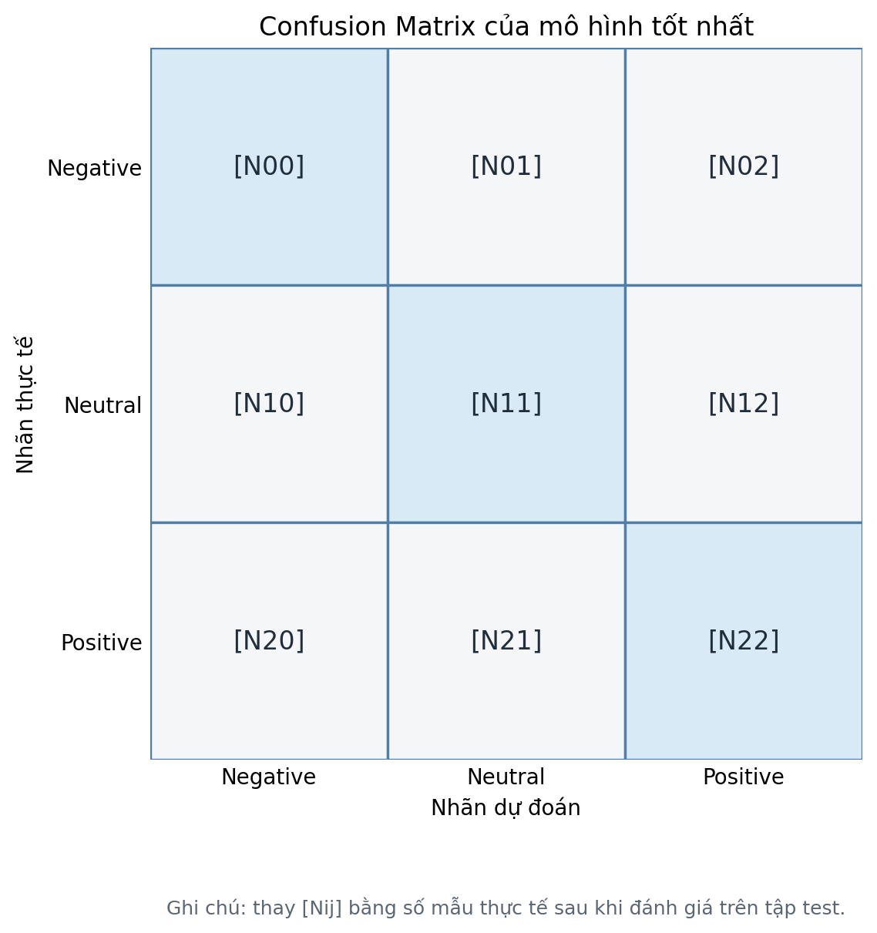
Hình 3.3. Confusion Matrix của mô hình tốt nhất
CẦN THÊM ẢNH CONFUSION MATRIX THỰC TẾ CỦA ĐỒ ÁN: xuất trực tiếp từ tập test và script đánh giá mô hình. KHÔNG dùng ma trận minh họa hoặc số liệu giả.
Bảng 3.7. Ví dụ dự đoán sai và nguyên nhân
CẦN THAY VÍ DỤ MINH HỌA BẰNG MẪU SAI THỰC TẾ TỪ TẬP TEST: ghi nhãn đúng, nhãn dự đoán và nguyên nhân đọc lại từ dữ liệu của đồ án.
Review | Nhãn đúng | Nhãn dự đoán | Nhóm lỗi | Nguyên nhân nhận xét
ok nhưng shop giao thiếu dây | [NHAN_DUNG] | [NHAN_DU_DOAN] | Review ngắn + tín hiệu trái chiều | Từ “ok” làm mô hình nghiêng positive, phần phàn nàn ở sau bị giảm trọng số
xinh nhưng vải mỏng quá | [NHAN_DUNG] | [NHAN_DU_DOAN] | Câu pha trộn cảm xúc | Cần quy tắc rõ xem lỗi “vải mỏng” có quyết định nhãn tổng thể hay không
chưa dùng nên tạm cho 5 sao | [NHAN_DUNG] | [NHAN_DU_DOAN] | Rating mâu thuẫn content | Rating cao nhưng nội dung chưa xác nhận trải nghiệm sử dụng
ko ưng lắm, màu hơi fail | [NHAN_DUNG] | [NHAN_DU_DOAN] | Teencode/từ lóng | Cần chuẩn hóa “ko”, “fail” và sắc thái “không ưng”

3.8. Triển khai hệ thống prototype
CẦN CHÈN ẢNH THỰC TẾ CỦA ĐỒ ÁN Ở MỤC 3.8: ảnh backend/API đang chạy, ảnh MongoDB collection hoặc dữ liệu đã lưu, ảnh dashboard ReactJS, và ảnh truy vấn data assistant nếu đã triển khai. Tất cả phải là ảnh chụp từ prototype của nhóm.
Trong bản prototype, nhóm triển khai luồng tối thiểu từ URL sản phẩm đến dashboard: backend nhận URL, crawler thu review, dữ liệu được lưu vào MongoDB, model service dự đoán sentiment và frontend hiển thị thống kê. Cách triển khai này giúp kiểm tra toàn bộ luồng xử lý thay vì chỉ đánh giá mô hình trong notebook.
Crawler nhận URL sản phẩm, xác định nền tảng và thu các trường review/rating/metadata. Với trang có nội dung động, Playwright được sử dụng để điều khiển trình duyệt hoặc theo dõi network response .Backend FastAPI cung cấp các API chính cho crawl, predict, predict-batch, reviews, dashboard và chat . Model service nạp checkpoint mô hình đã chọn, nhận content_clean và trả về label, confidence cùng probabilities.
MongoDB lưu dữ liệu theo dạng document gồm review gốc, review đã xử lý, metadata sản phẩm, nhãn dự đoán và xác suất . ReactJS hiển thị dashboard gồm tổng số review, tỷ lệ sentiment, danh sách review tiêu cực và xu hướng theo thời gian . Data assistant được giới hạn ở chức năng truy vấn dữ liệu đã lưu. Ví dụ, với câu hỏi “sản phẩm nào có nhiều phản hồi tiêu cực nhất?”, hệ thống cần truy vấn MongoDB và trả về tên sản phẩm, số review tiêu cực và một vài review minh họa, thay vì trả lời tự do không có căn cứ dữ liệu.
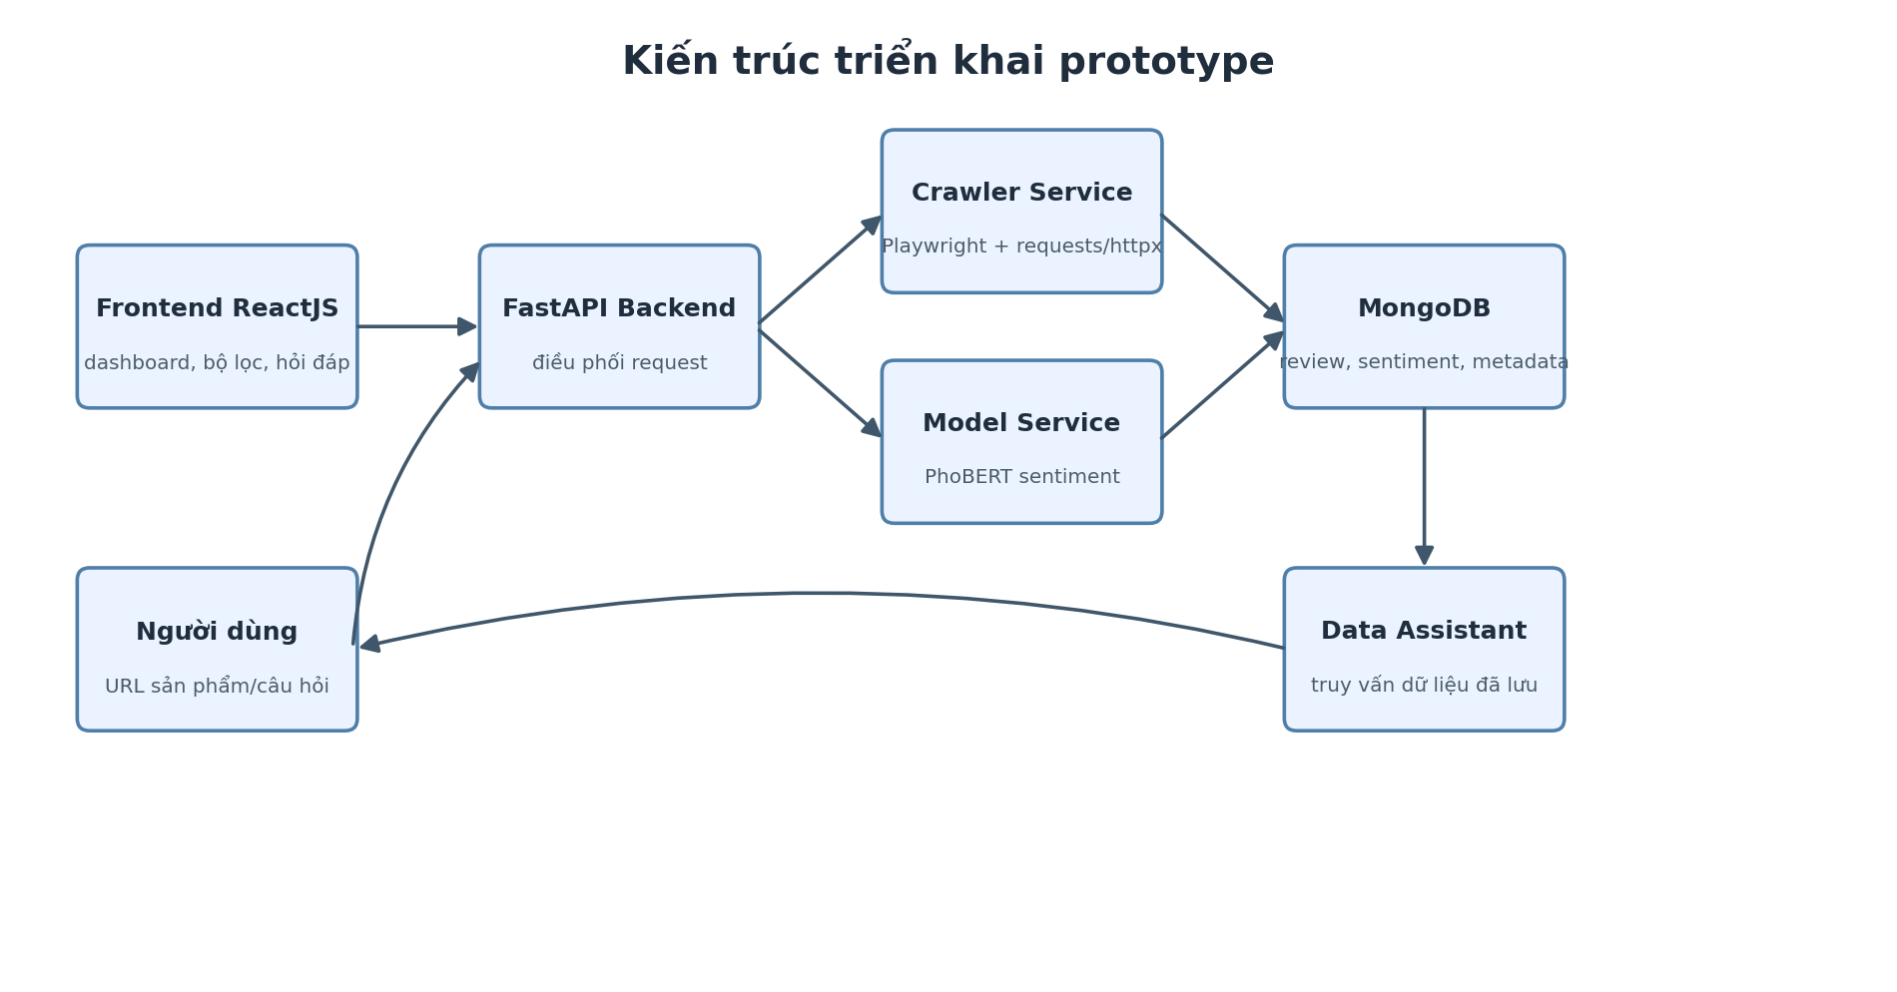
Hình 3.4. Kiến trúc triển khai prototype
CẦN THÊM SƠ ĐỒ KIẾN TRÚC THỰC TẾ CỦA ĐỒ ÁN: tự vẽ theo stack đã triển khai như FastAPI, MongoDB, ReactJS, PhoBERT, Playwright. KHÔNG lấy hình kiến trúc từ bên ngoài.
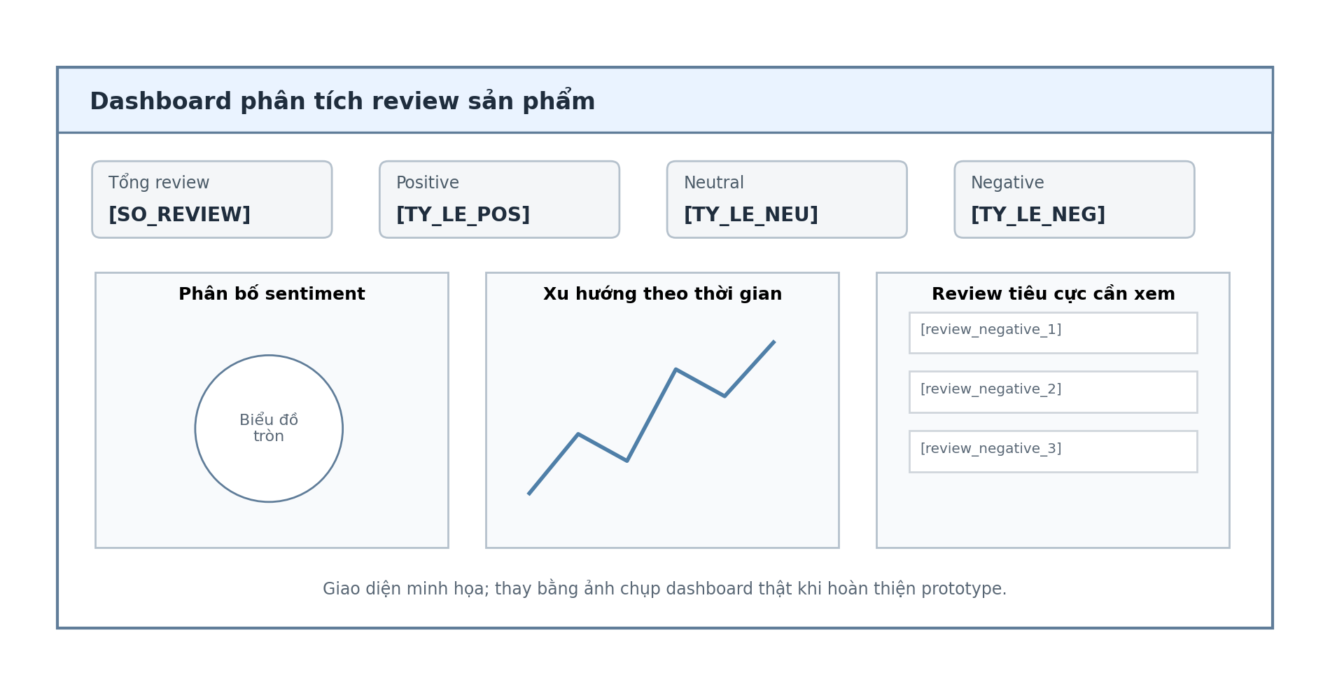
Hình 3.5. Giao diện dashboard phân tích review
CẦN THÊM ẢNH CHỤP MÀN HÌNH THỰC TẾ CỦA ĐỒ ÁN: chụp từ dashboard/prototype của nhóm sau khi có dữ liệu review. KHÔNG dùng ảnh giao diện mẫu, ảnh web bên ngoài hoặc ảnh minh họa.
Bảng 3.8. Các API chính của hệ thống
API | Input | Output | Chức năng
POST /api/crawl | URL sản phẩm | Danh sách review/rating/metadata | Thu thập dữ liệu từ sàn TMĐT
POST /api/predict | Một review | label, confidence, probabilities | Dự đoán sentiment cho một review
POST /api/predict-batch | Danh sách review | Danh sách kết quả sentiment | Dự đoán nhiều review
GET /api/reviews | Bộ lọc sản phẩm/sàn/nhãn | Danh sách review đã lưu | Tra cứu dữ liệu
GET /api/dashboard | product_id hoặc bộ lọc | Thống kê dashboard | Tổng hợp tỷ lệ nhãn và xu hướng
POST /api/chat | Câu hỏi người dùng | Câu trả lời dựa trên dữ liệu | Data assistant truy vấn MongoDB

3.9. Kiểm thử chức năng hệ thống
Kiểm thử chức năng được thực hiện để bảo đảm các thành phần prototype hoạt động theo đúng luồng dữ liệu. Khác với đánh giá mô hình, kiểm thử hệ thống tập trung vào hành vi của crawler, API, database, dashboard và data assistant. Mỗi kịch bản cần có dữ liệu đầu vào, kết quả mong đợi, kết quả thực tế và trạng thái kiểm thử.
Trong quá trình chạy thử, các lỗi cần ghi lại gồm crawler timeout, URL không đúng định dạng, review rỗng, lỗi kết nối MongoDB, response API thiếu trường, hoặc dashboard hiển thị sai do dữ liệu thống kê chưa được cập nhật. Những lỗi này không làm mất giá trị của prototype nếu được mô tả trung thực và có phương án xử lý.
Bảng 3.9. Kịch bản kiểm thử chức năng
CẦN ĐIỀN KẾT QUẢ KIỂM THỬ THỰC TẾ: PASS/FAIL, lỗi phát hiện và cách xử lý từ quá trình chạy prototype. KHÔNG để placeholder trong bản nộp cuối.
Mã | Chức năng | Dữ liệu đầu vào | Kết quả mong đợi | Kết quả thực tế | Trạng thái
TC01 | Nhập URL sản phẩm hợp lệ | [URL_HOP_LE] | Backend nhận URL và tạo job crawl | [KET_QUA_TC01] | [PASS/FAIL]
TC02 | Crawler thu review | URL sản phẩm có review | Trả về review/rating/metadata | [KET_QUA_TC02] | [PASS/FAIL]
TC03 | Lưu MongoDB | Danh sách review | Dữ liệu được lưu đúng schema | [KET_QUA_TC03] | [PASS/FAIL]
TC04 | Dự đoán một review | “hàng lỗi, ko giống hình” | Trả về label/confidence/probabilities | [KET_QUA_TC04] | [PASS/FAIL]
TC05 | Dự đoán batch | Danh sách review | Trả về kết quả theo từng review | [KET_QUA_TC05] | [PASS/FAIL]
TC06 | Dashboard | product_id | Hiển thị tỷ lệ sentiment và review tiêu cực | [KET_QUA_TC06] | [PASS/FAIL]
TC07 | Data assistant | “sản phẩm nào nhiều negative nhất?” | Truy vấn MongoDB và trả lời có số liệu | [KET_QUA_TC07] | [PASS/FAIL]
TC08 | URL lỗi | URL sai định dạng | Trả lỗi rõ ràng, không crash hệ thống | [KET_QUA_TC08] | [PASS/FAIL]

3.10. Đánh giá tổng hợp và thảo luận
Từ các nội dung thực nghiệm, có thể đánh giá đề tài theo ba lớp: dữ liệu, mô hình và hệ thống prototype. Ở lớp dữ liệu, quy trình crawl và làm sạch cho thấy review thương mại điện tử chứa nhiều nhiễu hơn dữ liệu công khai. Điều này làm cho bước lọc trùng, chuẩn hóa viết tắt, giữ phủ định và kiểm tra rating-content trở thành phần bắt buộc, không chỉ là bước tiền xử lý phụ.
Ở lớp mô hình, kết luận cuối cùng cần dựa trên Bảng 3.6 sau khi có số liệu test. Nếu PhoBERT đạt Macro-F1 cao hơn baseline, có thể phân tích rằng mô hình ngữ cảnh xử lý tốt hơn các câu pha trộn cảm xúc và biểu đạt tiếng Việt. Nếu baseline không thua nhiều, điều đó cũng có ý nghĩa vì bài toán có thể chứa nhiều tín hiệu từ khóa rõ ràng. Trong cả hai trường hợp, kết quả cần được giải thích bằng dữ liệu và lỗi cụ thể, không chỉ dựa vào kỳ vọng về độ mạnh của mô hình.
Ở lớp hệ thống, prototype chứng minh được hướng tích hợp crawler, API, database, dashboard và data assistant. Tuy nhiên, hệ thống vẫn có các giới hạn thực tế: crawler phụ thuộc cấu trúc website; PhoBERT có độ trễ cao hơn baseline; dashboard dễ gây hiểu nhầm nếu số lượng review quá ít; data assistant chỉ trả lời được các câu hỏi có thể truy ngược về dữ liệu đã lưu. Những giới hạn này cần được trình bày rõ để phần kết luận không quá tuyệt đối.
Một điểm rút ra từ quá trình thiết kế là mô hình tốt chưa đủ để tạo ra hệ thống phân tích phản hồi tốt. Nếu dữ liệu crawl nhiễu, nhãn không nhất quán hoặc dashboard tổng hợp thiếu bối cảnh, người dùng vẫn có thể hiểu sai xu hướng phản hồi. Vì vậy, đề tài cần được đánh giá như một pipeline hoàn chỉnh từ thu thập dữ liệu đến khai thác kết quả, thay vì chỉ nhìn vào một chỉ số Accuracy.

3.11. Kết luận Chương 3 và hướng phát triển
Đề tài “Phân tích đánh giá của khách hàng trên các trang thương mại điện tử để thu thập phản hồi của khách hàng về sản phẩm” đã trình bày một hướng tiếp cận hoàn chỉnh cho bài toán khai thác dữ liệu review bằng trí tuệ nhân tạo. Hệ thống kết hợp nhiều thành phần gồm crawler, tiền xử lý tiếng Việt, mô hình phân tích cảm xúc, API backend, database, dashboard và chatbot/data assistant.
Về mặt mô hình, đề tài lựa chọn PhoBERT làm hướng tiếp cận chính vì phù hợp với tiếng Việt và có khả năng đạt hiệu năng cao khi fine-tune trên dữ liệu cụ thể. Kết quả huấn luyện tham khảo đạt Accuracy và F1-score khoảng 88,45%, vượt mục tiêu mong muốn 85%. Điều này cho thấy mô hình ngôn ngữ tiền huấn luyện là lựa chọn phù hợp cho bài toán phân tích cảm xúc review thương mại điện tử tiếng Việt.
Về mặt hệ thống, kiến trúc web được thiết kế theo hướng mô-đun, cho phép mở rộng từng thành phần độc lập. Crawler có thể bổ sung thêm nền tảng mới; mô hình sentiment có thể thay thế bằng phiên bản tốt hơn; dashboard có thể thêm biểu đồ mới; chatbot có thể nâng cấp để trả lời các câu hỏi phức tạp hơn dựa trên dữ liệu.
Tuy nhiên, đề tài vẫn còn một số hạn chế. Crawler phụ thuộc vào cấu trúc website và có thể bị ảnh hưởng bởi cơ chế chống bot. Mô hình sentiment ở mức phân loại toàn câu chưa phân tích chi tiết từng khía cạnh sản phẩm. Chất lượng mô hình còn phụ thuộc vào dữ liệu train, đặc biệt với các câu chứa teencode, mỉa mai hoặc nhiều ý trái chiều.
Trong tương lai, đề tài có thể phát triển theo các hướng sau: mở rộng sang aspect-based sentiment analysis để phân tích từng khía cạnh như pin, camera, giao hàng, đóng gói và giá cả; áp dụng topic modeling để tự động phát hiện nhóm vấn đề khách hàng thường nhắc đến; xây dựng hệ thống cảnh báo real-time khi tỷ lệ review tiêu cực tăng bất thường; tối ưu inference để triển khai trên server; và phát triển chatbot thành trợ lý phân tích dữ liệu có khả năng tổng hợp insight sâu hơn.
Nhìn chung, đề tài có ý nghĩa thực tiễn và học thuật, giúp minh họa cách kết hợp giữa AI/NLP và phát triển ứng dụng web để giải quyết một bài toán thực tế trong thương mại điện tử. Kết quả đạt được là nền tảng để tiếp tục hoàn thiện sản phẩm trong các giai đoạn chuyên đề tiếp theo hoặc đồ án tốt nghiệp.

TÀI LIỆU THAM KHẢO
[1] D. Q. Nguyen and A. T. Nguyen, “PhoBERT: Pre-trained language models for Vietnamese,” in Findings of the Association for Computational Linguistics: EMNLP 2020, 2020, pp. 1037–1042.
[2] D. Jurafsky and J. H. Martin, Speech and Language Processing: An Introduction to Natural Language Processing, Computational Linguistics, and Speech Recognition, 3rd ed. draft. Stanford University. [Online]. Available: https://web.stanford.edu/~jurafsky/slp3/
[3] K. V. Nguyen, D. T. Nguyen, P. X. V. Nguyen, T. T. T. Truong, and N. L. T. Nguyen, “UIT-VSFC: Vietnamese Students’ Feedback Corpus for Sentiment Analysis,” in Proc. 10th International Conference on Knowledge and Systems Engineering (KSE), IEEE, 2018, pp. 19–24.
[4] L. L. Phan et al., “SA2SL: From Aspect-Based Sentiment Analysis to Social Listening System for Business Intelligence,” in Proc. Knowledge Science, Engineering and Management (KSEM 2021), Lecture Notes in Computer Science, Springer, 2021. [Online]. Available: https://arxiv.org/abs/2105.15079
[5] G. Salton and C. Buckley, “Term-weighting approaches in automatic text retrieval,” Information Processing & Management, vol. 24, no. 5, pp. 513–523, 1988.
[6] C. Cortes and V. Vapnik, “Support-vector networks,” Machine Learning, vol. 20, no. 3, pp. 273–297, 1995.
[7] S. Hochreiter and J. Schmidhuber, “Long short-term memory,” Neural Computation, vol. 9, no. 8, pp. 1735–1780, 1997.
[8] A. Vaswani et al., “Attention is all you need,” in Advances in Neural Information Processing Systems (NeurIPS), vol. 30, 2017.
[9] J. Devlin, M.-W. Chang, K. Lee, and K. Toutanova, “BERT: Pre-training of deep bidirectional transformers for language understanding,” in Proc. NAACL-HLT 2019, 2019, pp. 4171–4186.
[10] Y. Liu et al., “RoBERTa: A robustly optimized BERT pretraining approach,” arXiv preprint arXiv:1907.11692, 2019.
[11] L. Tunstall, L. von Werra, and T. Wolf, Natural Language Processing with Transformers: Building Language Applications with Hugging Face. Sebastopol, CA, USA: O’Reilly Media, 2022.
[12] I. Goodfellow, Y. Bengio, and A. Courville, Deep Learning. Cambridge, MA, USA: MIT Press, 2016. [Online]. Available: https://www.deeplearningbook.org/
[13] Microsoft, “Playwright documentation.” [Online]. Available: https://playwright.dev/docs/intro
[14] S. Ramírez, “FastAPI documentation.” [Online]. Available: https://fastapi.tiangolo.com/

